**KARYA TULIS ILMIAH**

**HUBUNGAN PENGETAHUAN DENGAN SIKAP REMAJA DALAM PENCEGAHAN HIV/AIDS**

**DI SMA NEGERI 5 MEDAN**



**TRIANA VALENTINA SIRAIT NIM: P07539020071**

**POLITEKNIK KESEHATAN KEMENKES MEDAN JURUSAN FARMASI**

**2023**

**KARYA TULIS ILMIAH**

**HUBUNGAN PENGETAHUAN DENGAN SIKAP REMAJA DALAM PENCEGAHAN HIV/AIDS**

**DI SMA NEGERI 5 MEDAN**

Sebagai Syarat Menyelesaikan Pendidikan Program Studi Diploma III Farmasi



**TRIANA VALENTINA SIRAIT NIM: P07539020071**

**POLITEKNIK KESEHATAN KEMENKES MEDAN JURUSAN FARMASI**

**2023**

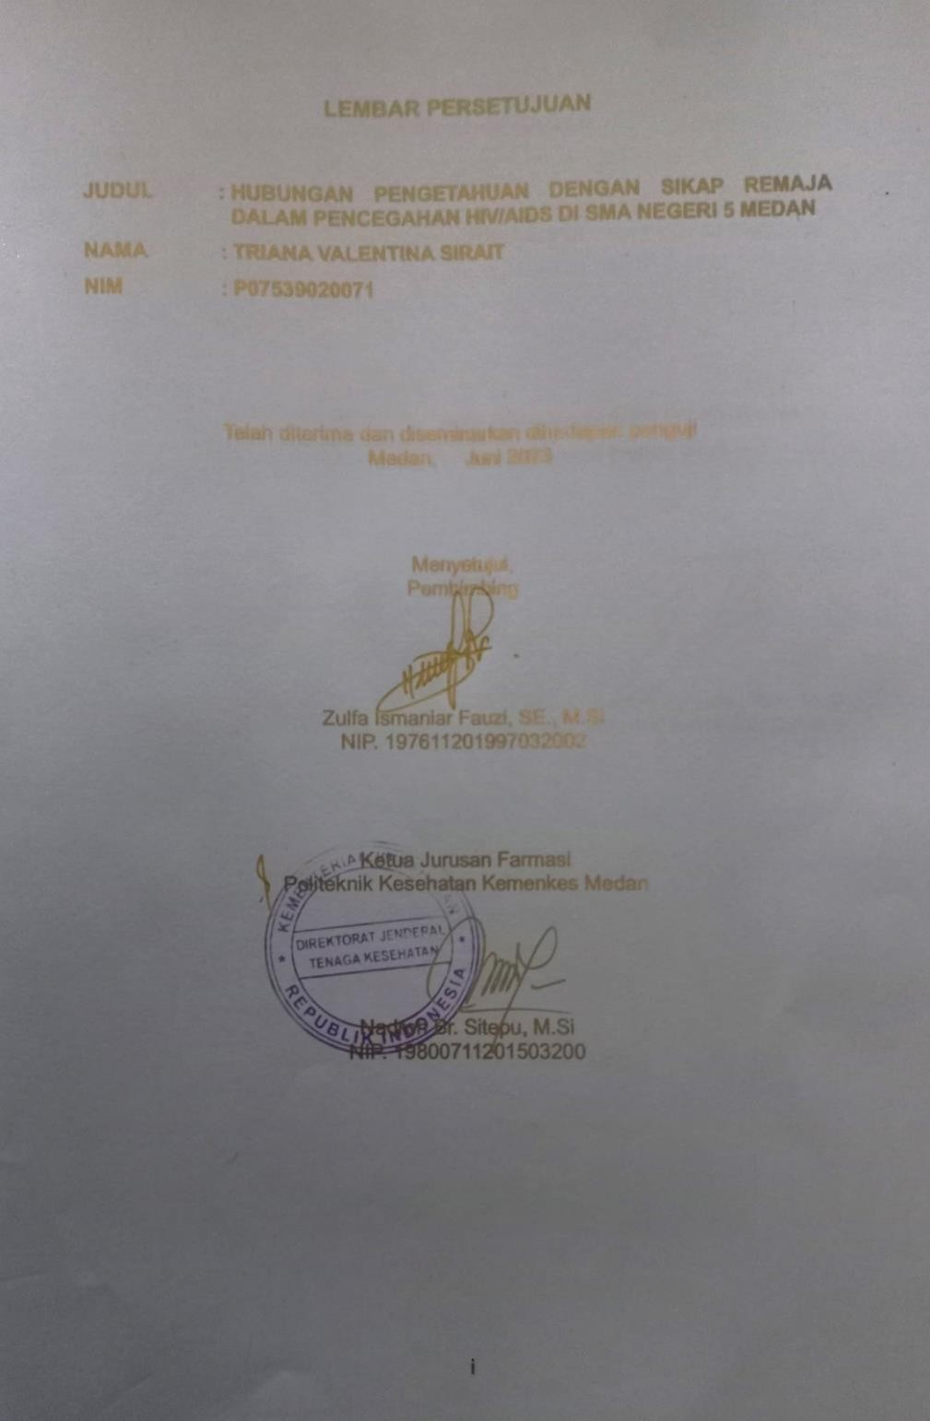

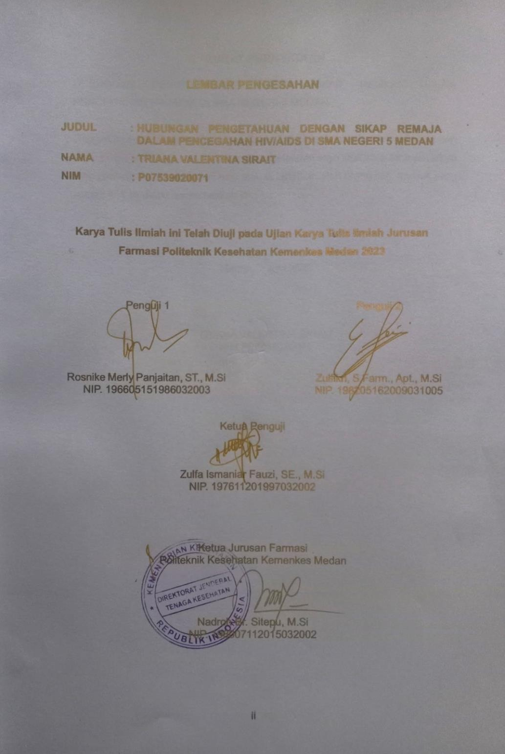

## SURAT PERNYATAAN

HUBUNGAN PENGETAHUAN DENGAN SIKAP REMAJA DALAM PENCEGAHAN HIV/AIDS DI SMA NEGERI 5 MEDAN

Dengan ini saya menyatakan bahwa Karya Tulis Ilmiah ini belum pernah di ajukan pada perguruan tinggi, dan sepanjang pengetahuan saya juga tidak terdapat karya atau pendapat yang pernah di tulis atau di terbitkan oleh orang lain, kecuali yang secara tertulis diacu dalam naskah ini.

Medan, Juni 2023

TRIANA VALENTINA SIRAIT NIM P07539020071

POLITEKNIK KESEHATAN KEMENKES MEDAN JURUSAN FARMASI

KTI, JUNI 2023

Triana Valentina Sirait

### HUBUNGAN PENGETAHUAN DENGAN SIKAP REMAJA DALAM PENCEGAHAN HIV/AIDS DI SMA NEGERI 5 MEDAN

xiii + 52 halaman, 6 tabel, 2 gambar, 13 lampiran

## ABSTRAK

HIV (*Human Imunodeficiency Virus*) merupakan sejenis virus yang menginfeksi sel darah putih yang menyebabkan turunnya kekebalan tubuh manusia dan mengakibatkan seseorang terkena AIDS (*Aquired Immune Deficiency Syndrom*). Tujuan penelitian ini adalah untuk mengetahui hubungan pengetahuan dengan sikap remaja dalam pencegahan HIV/AIDS di SMA Negeri 5 Medan.

Metode penelitian ini adalah survei deskriptif analitik dengan desain penelitian *cross sectional.* Pengambilan sampel dilakukan dengan teknik *kuota sampling*. Sampel pada penelitian ini adalah 71 orang remaja yang berada di SMA Negeri 5 Medan.

Hasil penelitian inimenunjukkan bahwa sebagian besar responden berada pada kategori pengetahuan cukup baik yaitu sebagai sebanyak 70.56% dan sebagian besar memiliki sikap yang baik terhadap pencegahan HIV/AIDS sebanyak 76.26%. Hasil analisis uji *Chi-square* menunjukkan bahwa ada hubungan antara tingkat pengetahuan tentang HIV/AIDS dan sikap pencegahan HIV/AIDS pada remaja menunjukkan *p-value* = 0,000 (nilai p <0,05).

Kesimpulan penelitian ini adalah adanya hubungan yang signifikan antara tingkat pengetahuan dengan sikap remaja dalam pencegahan HIV/AIDS di SMA Negeri 5 Medan.

Kata Kunci : Pengetahuan, Sikap, HIV, AIDS, Remaja Daftar Bacaan : 19 (2013 – 2022)

MEDAN HEALTH POLYTECHNICS OF MINISTRY OF HEALTH PHARMACY DEPARTMENT

SCIENTIFIC PAPER, JUNE 2023

Triana Valentina Sirait

### CORRELATION OF KNOWLEDGE WITH ADOLESCENT ATTITUDES IN PREVENTING HIV/AIDS IN SMA NEGERI 5 MEDAN

xiii + 52 pages, 6 tables, 2 figures, 13 attachments

### ABSTRACT

HIV (Human Immunodeficiency Virus) is a type of virus that infects white blood cells and causes a decrease in human immunity and causes a person to become infected with AIDS (Acquired Immune Deficiency Syndrome). The purpose of this study was to determine the correlation between knowledge and attitudes of adolescents in preventing HIV/AIDS at SMA Negeri 5 Medan.

This research is a descriptive analytic survey study designed with a cross sectional design, and examined 71 adolescents in SMA Negeri 5 Medan as samples, obtained through a quota sampling technique.

Through research it is known that most of the respondents' knowledge is in the fair category, 70.56% and most have a good attitude towards HIV/AIDS prevention, 76.26%. Through the Chi-square test, a correlation was found between the level of knowledge about HIV/AIDS and attitudes toward HIV/AIDS prevention in adolescents, where the p-value = 0.000 (p value <0.05).

The conclusion of this study was the discovery of a significant correlation between the level of knowledge and attitudes of adolescents in preventing HIV/AIDS at SMA Negeri 5 Medan.

Keywords: Knowledge, Attitude, HIV, AIDS, Adolescents References : 19 (2013 – 2022)

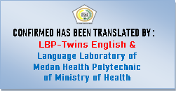

## KATA PENGANTAR

Puji Syukur penulis ucapkan kehadirat Tuhan Yang Maha Esa karena atas berkat rahmat dan karunia–Nya, penulis dapat menyelesaikan Karya Tulis Ilmiah yang berjudul **“HUBUNGAN PENGETAHUAN DENGAN SIKAP REMAJA DALAM PENCEGAHAN HIV/AIDS DI SMA NEGERI 5 MEDAN”**.

Karya Tulis Ilmiah ini di susun sebagai salah satu persyaratan dalam menyelesaikan pendidikan Diploma lll Jurusan Farmasi Politeknik Kesehatan Kemenkes Medan.

Dalam penulisan usulan penelitian ini tidak terlepas dari berbagai usulan bantuan pihak, oleh sebab itu pada kesempatan ini penulis ingin mengucapkan terimakasih yang sebesar-besarnya kepada:

1. Ibu R. R Sri Arini Winarti Rinawati, SKM. M.Kep. selaku Direktur Politeknik Kesehatan Kemenkes Medan
2. Ibu Nadroh Br. Sitepu, M.Si selaku Ketua Jurusan Politeknik Kesehatan Kemenkes Medan
3. Bapak Suprayitno, S.Pd, M.Pd selaku Kepala Sekolah SMA Negeri 5 Medan, Ibu Sovianur, S.Pd selaku Wakil Kepala Sekolah SMA Negeri 5 Medan, seluruh Guru, Staff, dan Tata Usaha yang telah memberikan izin penelitian serta pengambilan data untuk kebutuhan Karya Tulis Ilmiah ini.
4. Ibu Zulfa Ismaniar Fauzi, SE., M.Si selaku Dosen Pembimbing Akademik serta Pembimbing Karya Tulis Ilmiah yang telah membimbing penulis selama mengikuti kuliah di Jurusan Farmasi Poltekkes Kemenkes Medan dan juga membimbing penulis dalam penyusunan Karya Tulis Ilmiah ini.
5. Ibu Rosnike Merly Panjaitan, ST., M.Si dan bapak Zulfikri, S.Farm., Apt., M.Si selaku penguji I dan penguji II yang telah menguji dan memberi masukkan kepada penulis Karya Tulis Ilmiah ini.
6. Seluruh Dosen dan Staff Jurusan Farmasi Poltekkes Kemenkes Medan.
7. Teristimewa kepada Orang Tua Tercinta, Bapak Kenedi Sirait dan Mamak Hotmaida M. Siagian, serta saudara penulis Jelita Saor Pitauli Sirait, Intan Sihol Marito Sirait dan Jeremia Hasiholan Sirait yang senantiasa memberikan kasih sayang, motivasi, dukungan baik secara materi maupun moral, dan terutama doa yang tidak pernah putus, sehingga penulis dapat menyelesaikan perkuliahan hingga sampai Karya Tulis Ilmiah ini. Karya ini penulis persembahkan untuk kalian dan kelak cita-cita ini akan menjadi persembahan yang paling mulia untuk kalian.
8. Sahabat tercinta yang selalu ada disaat senang dan sedih Triana Valentina Sirait selama masa perkuliahan, yang telah berjuang bersama hingga sekarang dan tidak pernah bosan dalam memberikan dukungan, perhatian, dan memberikan yang terbaik bagi kelancaran Karya Tulis Ilmiah Penulis. Terkhusus untuk Asima Situmorang, Rona Sinaga, Eva Gultom, Delvi Pakpahan, Irene Marbun, Ezra Sitompul, Gracia Ruth, dan Fadilah Ulmi.
9. Teman satu bimbingan serta teman-teman seperjuangan stambuk 2020 Jurusan Farmasi Politeknik Kesehatan Kemenkes Medan yang telah memberikan semangat dan berjuang bersama dalam menyelesaikan Karya Tulis Ilmiah ini serta kepada seluruh pihak yang telah banyak memberikan dukungan yang tidak dapat penulis sebutkan satu persatu.

Penulis menyadari bahwa Karya Tulis Ilmiah ini jauh dari sempurna. Oleh karena itu, penulis sangat mengharapkan saran dan kritik yang membanguhn demi kesempurnaan Karya Tulis Ilmiah ini.

Akhir kata, kiranya Karya Tulis Ilmiah ini dapat memberikan manfaat bagi pembaca.

Medan, Juni 2023

Triana Valentina Sirait NIM. P07539020071

## DAFTAR ISI

Halaman

LEMBAR PERSETUJUAN iv

LEMBAR PENGESAHAN ii

SURAT PERNYATAAN iii

ABSTRAK iii

ABSTRACT v

KATA PENGANTAR v

DAFTAR ISI vii

DAFTAR GAMBAR x

DAFTAR TABEL xi

DAFTAR LAMPIRAN xii

BAB I PENDAHULUAN 1

* 1. Latar Belakang 1
  2. Perumusan Masalah 3
  3. Tujuan Penelitian 3
  4. Manfaat Penelitian 3

BAB II TINJAUAN PUSTAKA 4

* 1. Pengetahuan 4
  2. Sikap 6
  3. Remaja 7
  4. HIV/AIDS 7
     1. Pengertian HIV/AIDS 7
     2. Cara Penularan HIV 9
     3. Tanda Gejala Infeksi HIV 10
     4. Tahapan Perubahan HIV/AIDS 11
     5. Pencegahan HIV/AIDS 11
     6. Pengobatan HIV/AIDS 12
     7. Test HIV 13
  5. Kerangka Konsep 14
  6. Definisi Operasional 14
  7. Hipotesis Penelitian 14

BAB III METODE PENELITIAN 15

* 1. Jenis dan Desain Penelitian 15
     1. Jenis Penelitian 15
     2. Desain Penelitian 15
  2. Lokasi dan Waktu Penelitian 15
     1. Lokasi Penelitian 15
     2. Waktu Penelitian 15
  3. Populasi dan Sampel 15
     1. Populasi Penelitian 15
     2. Sampel Penelitan 16
  4. Jenis dan Pegumpulan Data 16
     1. Jenis Data 16
     2. Pengumpulan Data 16
  5. Pengolahan dan Analisis Data 17
     1. Pengolahan Data 17
     2. Analisis Data 17
        1. Analis Univariat 17
        2. Analisis Bivariat 17
  6. Metode Pengukuran Variabel 18
     1. Pengetahuan 18
     2. Sikap 18

BAB IV HASIL DAN PEMBAHASAN 20

* 1. Hasil 20
     1. Profil Lahan 20
     2. Tabel Distribusi Karakteristik Responden 20

4.1.3.2 Tabel Distribusi Sikap Responden 22

4.1.4 Analisi Bivariat 22

* 1. Pembahasan Penelitian 23
     1. Analisis Data Univariat 23
     2. Analisis Data Bivariat 28

BAB V KESIMPULAN DAN SARAN 30

* 1. Kesimpulan 30
  2. Saran 30

DAFTAR PUSTAKA 31

LAMPIRAN 33

## DAFTAR GAMBAR

Halaman Gambar 2.1 Srtuktur Virus HIV 9

Gambar 2.2 Kerangka Konsep 14

## DAFTAR TABEL

Halaman Tabel 4.1 Distribusi Responden Menurut Jenis Kelamin 20

Tabel 4.2 Distribusi Responden Menurut Umur 21

Tabel 4.3 Distribusi Responden Menurut Kelas 21

Tabel 4.4 Distribusi Pengetahuan Siswa/Siswi tentang HIV/AIDS 21

Tabel 4.5 Distribusi Sikap siswa/siswi tentang HIV/AIDS 22

Tabel 4.6 Distribusi Hubungan Pengetahuan dengan Sikap Remaja

dalam Pencegahan HIV/AIDS di SMA Negeri 5 Medan 23

## DAFTAR LAMPIRAN

Halaman Lampiran 1 Surat Izin Penelitian ke SMA Negeri 5 Medan 33

Lampiran 2 Surat Rekomendasi Penelitian dari Dinas

Pendidikan Provinsi Sumatera Utara 34

Lampiran 3 Surat Balasan Izin Penelitian dari SMA Negei 5 Medan 35

Lampiran 4 Surat Telah Melaksanakan Penelitian 36

Lampiran 5 *Etichal Clearance* 37

Lampiran 6 Informed Consent 38

Lampiran 7 Kuesioner Penelitian 39

Lampiran 8 Tabulasi Data Pengetahuan, Sikap, Dan karakteristik

Responden 42

Lampiran 9 Tabel Hasil Uji Distribusi Frekuensi dan Uji *Chi-Square* 44

Lampiran 11 Dokumentasi Penelitian 49

Lampiran 12 Kartu Bimbingan KTI 50

Lampiran 13 Brosur 51

**BAB I**

## PENDAHULUAN

## Latar Belakang

*Human Immunodeficiency Virus* (HIV) merupakan virus yang menginfeksi sel darah putih penyebab turunnya kekebalan tubuh. *Acquired Immune Deficiency Syndrome* (AIDS) adalah sekumpulan gejala yang timbul dikarenakan menurunnya kekebalan tubuh yang disebabkan infeksi oleh HIV (KEMENKES RI, 2020). HIV menghancurkan sel CD4 (Kluster Diferensiasi 4) yaitu jenis sel darah putih atau limfosit atau sering juga disebut sebagai sel T, melemahkan kekebalan seseorang terhadap adanya infeksi oportunistik, seperti tuberculosis, infeksi jamur, infkesi bakteri dan beberapa kanker. Sebagaimana tercatat dalam data WHO tahun 2020 angka pengidap *Human Immunodeficiency Viru*s (HIV) sebanyak

37.700.000 orang, ditahun yang sama sebanyak 1.500.000 terdapat infeksi baru dengan jumlah kematian dikarenakan HIV sebanyak 680.000 orang (Fitriani Kurniawati, 2022).

Tahun 2018, kasus baru terinfeksi HIV di Indonesia merupakan yang tertinggi dibandingkan dengan negara Asia Tenggara lainnya. Terdapat 46.000 infeksi HIV baru dan hanya 51% dari orang yang hidup dengan HIV yang mengetahui status mereka (Faisal at all, 2021). Indonesia merupakan salah satu negara dengan peningkatan kasus HIV yang cukup tinggi. Tercatat data kasus HIV AIDS di Indonesia terus menerus meningkat dari tahun ke tahun. Negara Indonesia mengalami puncak kasus HIV pada tahun 2019 dengan 50.282 kasus (Kementrian Kesehatan RI, 2020).

Pada bulan Januari sampai dengan Maret 2022 jumlah orang yang terinfeksi yang dilapokan sebanyak 10.525 orang. Persentase HIV tertinggi dilaporkan pada kelompok umur 25 - 49 tahun (67,9%), diikuti kelompok umur 20-24 tahun (17,7%), dan kelompok umur ≥ 50 tahun (9,5%). Persentase faktor risiko penularan HIV tertinggi pada bulan Januari - Maret 2022 adalah homoseksual 30,2%, Heteroseksual 12,8%, dan penggunaan jarum suntik bergantian 0,7%. Persentasi orang dalam HIV ditemukan yang dilaporkan pada kelompok populasi WPS (Wanita Pekerja Seks) 2,9%, LSL (Lelaki Seks dengan Lelaki) 28,8%, waria 1,3%, penasun (Pengguna Napza Suntik) 0,7%, WBP (Warga Binaan Pemasyarakatan) 0,9%, ibu hamil 16,7%, pasien TB (Tuberkolusis) 11,7%, dan pasien IMS (Infeksi Seks Menular) 0,8%. Sedangkan jumlah kasus AIDS yang tercatat sebanyak 1.907

orang. Persentase AIDS tertinggi pada kelompok umur 20-29 (31,8%), diikuti kelompok umur 30-39 tahun (31,4%) dan kelompok umur 40-49 tahun (14,4%). Faktor risiko tertinggi adalah hubungan seks berisiko pada homoseksual (30,2%), heteroseksual (12,8%) dan penggunaan jarum suntik bergantian (0,7%) (DITJEN P2P KEMENKES, 2020)

Berdasarkan data badan pusat statistik Sumatera utara tahun 2018, kabupaten/kota yang memiliki kasus penderita HIV/AIDS tertinggi adalah Kota Medan dengan jumlah kasus 1.333 kasus, diikuti tertinggi kedua dengan dengan 221 kasus yaitu Kabupaten Deli erdang, dan urutan yang ketiga adalah Kota Pematang siantar yaitu 120 kasus. Sampai dengan akhir 2018 yang tercatat 27 kabupaten/kota yang melapor ditemukan kasus baru HIV/AIDS masih menjadi salah satu masalah kesehatan di Provinsi Sumatera Utara (Dinas Kesehatan Provsu, 2021)

Berdasarkan kelompok umur, Penderita HIV/AIDS yang di analisis kebanyakan pada umur 20-49 tahun, jika dilihat dari masa inkubasinya yang memakan waktu sekitar 5-10 tahun, dapat diperkiralan kontak pertama yang terkena HIV/AIDS pada usia remaja. Oleh karena itu usia remaja dapat dikatakan usia paling rawan terkena HIV Remaja merupakan fase pertumbuhan yang dimana terjadi peralihan dari masa anak ke masa dewasa, ditandai dengan adanya perubahan fisik, emosi, dan psikis. Masa remaja berlangsung dari umur 10-19 tahun dan dimana terjadi pematangan organ reproduksi yang disebut dengan pubertas. Pada masa remaja kerap kali muncul dorongan dan rasa ingin tahu untuk mencoba hal-hal baru dalam usahanya untuk mencari jadi diri dan kematangan pribadi sesuai perkembangannya (Aryani & Anitasari, 2021)

Menurut penelitian Ani Nur Fauziah (2017) yang melakukan penelitian dengan judul “Hubungan Tingkat Pengetahuan dan Sikap Tentang HIV/AIDS Pada Mahasiswi AKBID MAMBA’UL ULUM Surakarta”. Hasil Penelitian menunjukkan bahwa responden yang berpengetahuan baik sebagian besar memiliki sikap yang baik yaitu sebanyak 7 orang (18%). Responden dengan tingkat pengetahuan cukup, sebagian besar memiliki sikap yang baik yaitu sebanyak 17 orang (45%). Responden dengan tingkat pengetahuan kurang, sebagian besar memiliki sikap yang baik yaitu sebanyak 3 orang (8%). Dari hasil uji statistik dengan menggunakan uji Kendall Tau diperoleh nilai signifikansi 0,003 < 0,05, sehingga dapat disimpulkan ada hubungan yang signifikan secara statistik antara pengetahuan dengan sikap HIV AIDS (Fauziah, 2017)

Pengetahuan tidak hanya di pengaruhi oleh pendidikan, ada faktor lain yang mempengaruhi seperti faktor lingkungan yang tidak mendukung, kurangnya mengakses informasi karena dianggap masih tabu untuk kalangan para remaja, sedangkan remaja yang mempunyai pengetahuan kurang tetapi melakukan pencegahan dapat dikarenakan remaja tersebut terpengaruh sikap orang lain yang sering dilihatnya, seperti orang tua dan teman (Siti Aisyah, 2017)

Penelitian dilakukan di SMA Negeri 5 Medan dikarenakan SMA tersebut terletak di Kota Medan, dimana kota Medan merupakan daerah yang tertinggi dengan kasus HIV/AIDS di Provinsi Sumatera Utara. Maka peneliti tertarik untuk melakukan penelitian mengenai Hubungan Pengetahuan dengan Sikap Remaja dalam Pencegahan HIV/AIDS di SMA Negeri 5 Medan.

## Perumusan Masalah

Perumusan masalah dari penelitian ini adalah bagaimana hubungan pengetahuan dengan sikap remaja dalam pencegahan HIV/AIDS di SMA Negeri 5 Medan?

## Tujuan Penelitian

Untuk mengetahui hubungan pengetahuan dengan sikap remaja dalam pencegahan HIV/AIDS di SMA Negeri 5 Medan.

## Manfaat Penelitian

Adapun manfaat penelitian ini adalah sebagai berikut:

1. Sebagai bahan masukan bagi pihak sekolah SMA Negeri 5 Medan tentang tingkat pengetahuan dengan sikap remaja SMA N 5 Medan dalam pencegahan HIV/AIDS.
2. Sebagai informasi bagi siswa/siswi SMA Negeri 5 Medan tentang HIV/AIDS agar lebih mawas diri agar tidak terjangkit HIV/AIDS.
3. Sebagai penambah wawasan untuk peneliti dan pembaca tentang penyakit HIV/AIDS.

## BAB II TINJAUAN PUSTAKA

## Pengetahuan

Pengetahuan adalah suatu istilah yang dipergunakan untuk menuturkan apabila individu mengenal tentang sesuatu. Selalu ada unsur yang mengetahui, yang diketahui, serta kesadaran mengenai hal yang ingin diketahui dalam suatu hal yang menjadi pengetahuannya. Pengetahuan selalu menuntut adanya subjek yang memiliki kesadaran untuk mengetahui sebuah objek yang merupakan sesuatu yang dihadapi. Maka dapat dikatakan pengetahuan adalah hasil tahu manusiaterhadap sesuatu, atau segala perbuatan manusia untuk memahami suatu objek tertentu (Rachmawati, 2019)

Menurut (Notoatmodjo, 2018) pengetahuan merupakan efek lanjutan dari rasa keingintahuan seseorang terhadap suatu objek melalui indera yang seseorang terserbut miliki. Invidu memiliki pengindraan yang berbeda, itulah yang menyebabkan tingkat pengetahuan setiap individu berbeda pula, dan menjelaskan ada enam tingkat pengetahuan yaitu:

1. Tahu (*Know*)

Tingkat pengetahuan yang paling rendah ini hanya sebatas mengingat kembali pelajaran yang telah didapatkan sebelumnya, seperti mendefinisikan, menyatakan, menyebutkan, dan menguraikan.

1. Memahami (*Comprehension*)

Pada tahap ini pengetahuan yang dimiliki sebagai keterampilan dalam menjelaskan mengenai objek ataupun sesuatu dengan tepatSeseorang mampu menjelaskan, menyimpulkan, dan menginterpretasi objek atau sesuatu yang telah dipahami sebelumnya.

1. Aplikasi (*Application*)

Objek yang telah dipahami sebelumnya dan sudah menjadi materi, selanjutnya diaplikasikan atau diterapkan pada keadaan atau lingkungan yang sebenarnya.

1. Analisis (*Analysis*)

Pengelompokan suatu objek ke dalam unsur yang memiliki keterkaitan satu sama lain serta mampu menggambarkan dan membandingkan atau membedakan.

1. Sintesis (*Synthesis*)

Perencanaan dan penyusunan kembali komponen pengetahuan ke dalam suatu pola baru yang komprehensif.

1. Evaluasi (*Evaluation*)

Penilaian terhadap suatu objek serta dideskripsikan sebagai sistem perencanaan, perolehan, dan penyediaan data guna menciptakan alternatif keputusan.

Faktor yang mempengaruhi pengetahuan antara lain:

* 1. Pendidikan

Pendidikan adalah suatu usaha untuk mengembangkan kepribadian dan kemampuan di dalam dan di luar sekolah dan berlangsung seusia hidup.

* 1. Media massa atau sumber infomasi

Sebagai sarana komunikasi, berbagai bentuk media massa seperti televisi, radio, surat kabar, majalah, internet dan lain-lain mempunyai pengaruh besar terhadap pembentukan opini kepercayaan orang.

* 1. Sosial budaya

Kebudayaan beserta kebiasaan keluarga dapat mempengaruhi pengetahuan, presepsi dan sikap seseorang terhadap sesuatu.

* 1. Pengalaman

Pengalaman sebagai sumber pengetahuan adalah suatu cara untuk memperoleh kebenaran pengetahuan dengan cara mengulang kembali pengetahuan yang diperoleh dalam memecahkan masalah di masa lalu.

* 1. Lingkungan

Lingkungan adalah segala sesuatu yang ada disekitar individu, baik lingkungan fisik, biologis, maupun sosial.

* 1. Usia

Usia sangat berpengaruh terhadap daya tangkap dan pola pikir seseorang, semakin bertambahnya usia, maka akan bertambah pula daya tangkap dan pola pikirnya, sehingga pengetahuan yang diperolehnya semakin baik dan juga semakin bertambah.

## Sikap

Sikap adalah merupakan kesiapan atau kesediaan untuk bertindak, dan bukan merupakan pelaksanaan motif tertentu. Dalam kata lain fungsi sikap belum merupakan tindakan (reaksi terbuka) atau aktivitas, akan tetapi merupakan predisposisi perilaku (tindakan), reaksi tertutup (Notoatmodjo, 2018)

Sikap memiliki tiga komponen pokok, yaitu:

1. Kepercayaan atau keyakinan, ide, dan konsep terhadap suatu objek, artinya bagaimana keyakinan, pendapat atau buah pikiran individu terhadap suatau objek.
2. Kehidupan emosional atau evaluasi terhadap suatu objek, artinya cara penilaian dalam faktor emosi terhadap suatu objek.
3. Kecenderungan untuk bertindak (*tend to behave*), artinya sikap merupakan ancang-ancang untuk bertindak atau berperilaku terbuka (tindakan), sikap menjadi komponen yang mendahului tindakan atau perilaku terbuka.

Ketiga komponen tersebut secara bersama-sama membentuk sikap yang utuh (*total attitude*) Dalam penentian sikap yang utuh ini, pengetahuan, pikiran, keyakinan, dan emosi memegang peranan penting. Seperti halnya pengetahuan, sikap juga memiliki berbagai tingkatan, yaitu:

* 1. Menerima (*receiving*)

Menerima diartikan bahwa orang (subjek) mau dan memperhatikan stimulus yang diberikan (objek).

* 1. Merespons (*responding*)

Memberikan jawaban apabila ditanya, mengerjakan, dan menyelesaikan tugas yang diberikan adalah suatu indikasi dari sikap. Karena dengan suatu usaha untuk menjawab pertanyaan atau mengerjakan tugas yang diberikan, terlepas dari pekerjaan itu benar atau salah, adalah berarti bahwa orang menerima ide tersebut.

* 1. Menghargai (*valuing*)

Menghargai artinya memberikan nilai positif atau apresiasi terhadap objek, dalam arti membahasnya dengan orang lain bahkan mengajak orang lain untuk mendiskusikan dan merespon suatu objek.

* 1. Bertanggung jawab (*responsible*)

Bertanggung jawab atas segala sesuatu yang telah dipilihnya dengan segala risiko merupakan sikap yang paling tinggi

## Remaja

Menurut WHO 2015, remaja adalah suatu perkembangan dari masa anak- anak ke masa dewasa dengan penduduk pada rentang usia 10-19 tahun. Sedangkan di Indonesia terdapat beberapa batasan usia remaja diantaranya yaitu menurut Peraturan Menteri Kesehatan No. 25 tahun 2014 bahwa remaja merupakan kelompok usia 10 sampai 18 tahun dan menurut (Badan Kependudukan dan Keluarga Berencana Nasional) BKKBN rentang usia remaja adalah 10-24 tahun dan belum menikah (Andriani et al., 2022).

Saat ini istilah remaja mempunyai arti yang luas, tidak hanya meliputi kematangan fisik tetapi mental, emosional, dan sosial. Maka dapat disimpulkan bahwa masa remaja adalah peralihan dari masa anak-anak menuju masa dewasa yang ditandai dengan biologis, psikologis, dan sosioekonomi. Lama periode remaja ini bergantung pada faktor internal seperti perkembangan karakter individu, serta faktor eksternal seperti faktor sosial, budaya, dan sejarah (Lestarina et al., 2017).

## HIV/AIDS

## Pengertian HIV/AIDS

*Human Imunodefiency Virus* (HIV) merupakan jenis virus yang dapat melemahkan system kekebalan tubuh manusia. Virus HIV ini melakukan penyerangan pada tubuh manusia dengan cara merusak atau membunuh sel-sel yang berperan menjaga kekebalan tubuh untuk melawan infeksi dan kanker menurun drastis (Safitri, 2017).

Biasanya penyakit-penyakit infeksi bisa ditangkal orang sehat karena tubuh manusia memiliki sel-sel darah putih yang berperan mempertahankan kekebalan tubuh orang tersebut. Sel-sel darah putih akan menghasilkan zat-zat tertentu yang disebut antibodi untuk memerangi setiap serangan dari luar dengan melakukan serangan balik terhadap benda asing yang masuk dalam tubuh seperti kuman, virus, dan penyakit infeksi lainnya. Bahkan pada beberapa penyakit tertentu sel darah putih akan mengasilkan antibodi yang melindungi seumur hidup. Virus HIV ini justru menyerang sel-sel darah putih tersebut yang merupakan salah satu bagian penting dalam sistem kekebalan tubuh. Maka hal tersebut akan mengakibatkan jumlah sel darah putih berkurang dan rusak, semakin lama system daya tahan tubuh akan melemah sehingga mudah terserang penyakit infeksi. Virus

HIV di temukan dalam cairan tubuh terutama pada darah, cairan vagina, dan air susu ibu.

*Acquired Immuno Deficiency Syndrom* adalah penyakit yang timbul akibat virus HIV. AIDS merupakan sekumpulan gejala dan infeksi sindrom yang timbul karena rusaknya system kekebalan tubuh. *Acquired*: didapat, bukan penyait keturunan, *Immune*: system kekebalan tubuh, *Deficiency*: kekurangan, dan *Syndrome* artinya kumpulan gejal-gejala penyakit. Maka dalam Bahasa Indonesia, AIDS dapat dialih katakana sebagai Sindrom Cacat Kekebalan Tubuh Dapatan. AIDS bukanlah penyakit yang dibawa sejak lahir namun penyakit yang diakibatkan oleh faktor luar. AIDS diartikan sebagai bentuk paling erat dari keadaan sakit terus menerus yang berkaitan dengan infeksi HIV (Scorviani, 2016).

Dalam bentuknya yang asli, HIV merupakan partikel yang inert (lamban), tidak dapat berkembang atau melukai sampai ia masuk ke sel target. Sel target virus ini terutama sel Limfosit T, karena ia mempunyai reseptor untuk virus HIV yang disebut CD-4. Virus HIV menyerang CD-4 dan merubahnya menjadi tempat berkembang biak virus HIV baru kemudian merusaknya sehingga tidak dapat digunakan lagi. Didalam sel Limfosit T, virus dapat berkembang dan seperti retrovirus yang lain, dapat tetap hidup lama dalam sel dengan keadaan inaktif. Walaupun demikian virus dalam tubuh pengidap HIV selalu dianggap infectious (penyakit yang menular) yang setiap saat dapat aktif dan dapat ditularkan selama hidup penderita tersebut.

Secara mortologis HIV terdiri atas 2 bagian besar yaitu bagian inti (*core*) dan bagian selubung (*envelop*). Bagian inti berbentuk silindris tersusun atas dua untaian RNA (*Ribonucleic Acid*). *Enzim reverce transcriptase* dan beberapa jenis protein. Bagian selubung terdiri atas lipid dan glikoprotein. Karena bagian luar virus (lemak) tidak tahan panas, bahan kimia, maka HIV termasuk virus sensitif terhadap pengaruh lingkungan seperti air mendidih, sinar matahari dan mudah dimatikan dengan berbagai desinfektan seperti eter, aseton, alkohol, jodium hipoklorit dan sebagainya, tetapi relatif resisten terhadap radiasi dan sinar ultraviolet. Berikut adalah struktur Virus HIV:

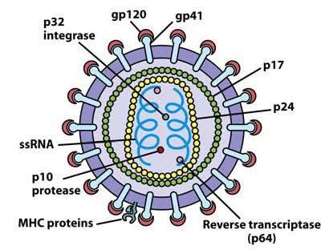

### Gambar 2.1 Sruktur Virus HIV

Virus HIV hidup dalam cairan darah, saliva, semen, air mata, dan mudah mati diluar tubuh. Penyakit AIDS tidak timbul dengan seketika, melainkan akan timbul sekitar 5-10 tahun setelah seseorang terinfeksi HIV. AIDS termasuk penyakit yang berbahaya dam mematikan dimana penyakit ini memilingki tingkat kematian 100% dalam lima tahun setekag diagnosis AIDS ditegakkan, maka semua penderita akan meninggal (Sonhaji 2012)

## Cara Penularan HIV

Penyakit ini menular melalui berbagai cara, antara lain melalui cairan tubuh seperti darah, cairan genetalia orang yang tertular, dan ASI. Virus juga terdapat dalam saliva, air mata, dan urine (sangat rendah). Orang yang mengalami kontak dengan cairan-cairan ini melalui hubungan seks vaginal dan anal, transfusi dengan darah yang telah tercemar HIV, menggunakan jarum suntik bekas (sering di kalangan pengguna obat suntik liar), atau secara tidak sengaja tersuntik jarum bekas seseorang yang mengandung penyakit HIV kadang dapat terjadi pada petugas Kesehatan, transplatasi dengan organ atau jaringan yang terinfeksi. Terdapat beberapa perilaku beresiko penularan HIV/AIDS yaitu:

1. Hubungan Seksual

Penularan melalui hubungan seksual dapat terjadi selama senggama antara laki-laki dan perempuan atau laki-laki dengan laki-laki. Hubungan seksual secara vagina, anal, dan oral pada orang yang HIV tanpa alat pelindung dapat

menularkan HIV. Berhubungan juga dapat terjadi mikro pada dinding vagina, dubur, dan mulut bisa menjadi jalan HIV masuk kedarah pasangan seksual. Kontak seksual oral langsung termasuk kategori risiko rendah dalam penularan HIV.

1. Penggunaan jarum suntik yang tidak steril

Penggunaan jarum suntik dan alat tusuk lain (alat tindik, tato) yang telah terkontaminasi oleh penderita HIV. Terlebih pada penyalahgunaan narkotik dengan mempergunakan jarum suntik yang telah tercemar secara sembarangan dan Bersama-sama.

1. Transfusi Darah

Penularan HIV dapat melalui berbagai cara, salah satu nya melalui transfuse darah maupun produk darah lainnya. Penyebarannya sangat cepat menularkan HIV karena virus langsung ke pembuluh darah dan menyebar keseluruh tubuh.

1. Ibu pada Bayinya

Penularan HIV dari ibu bisa terjadi pada saat kehamilan, penularan juga bisa terjadi pada saat persalinan, dan resiko bayi tertular melalui ASI dari ibu yang positif HIV/AIDS.

## Tanda Gejala Infeksi HIV

Darah pasien menunjukkan jumlah virus yang sangat tinggi terjadi pada saat infeksi primer, hal tersebut berarti banyak virus lain di dalam darah. Infeksi primer merupakan periode dimana HIV pertama kali masuk dakam tubuh. Orang dewasa yang baru terinfeksi kerap kali menunjukkan tanda dan gejala seperti panas, nyeri otot, sakit kepala, mual muntah, diare, berkeringat dimalam hari, kehilangan berat badan, dan timbul ruam. Tanda dan gejala tersebut disebut dengan sindrom retroviral akut. Tanda gejala tersebut muncul dan biasanya terjadi selama 2 – 4 minggu setelah terinfeksi, selanjutnya akan menurun atau hilang selama beberapa hari dan sering salah terdeteksi sebagai influenza atau infeksi mononucleosis. Selama infeksi primer jumlah limfosit CD4+ dalam darah akan menurun dengan sangat cepat. Keadaan tersebut akan memberikan efek kepada individu yang terinfeksi HIV rentang terkena infeksi oportunis dan membatasi kemampuan thymus untuk memproduksi limfosit T (Safitri, 2017).

## Tahapan Perubahan HIV/AIDS

1. Fase Pertama

Infeksi dimulai dengan masuknya HIV dan diikuti dengan perubahan serologi ketika antibodi terhadap virus dari negatif menjadi positif. Namun pada fase ini tanda dan gejala terinfeksi belum terlihat meskipun individu telah melakukan test darah. Sejak HIV masuk kedalam tubuh sampai tes antibodi terhadap HIV menjadi positif disebut periode jendela (*window period*). Antibodi terhadap HIV belum terbentuk pada fase ini, hal tersebut dikarenakan tubuh membutuhkan rentang waktu sekitar 3-6 bulan untuk membentuk antibodi yang nantinya akan dideteksi oleh test darah. Dalam fase ini meskipun seseorang belum bisa terdeteksi memalui test darah namun orang tersebut sudah dapat menularkan HIV.

1. Fase Kedua

Pada fase kedua ini penderita HIV belum menunjukkan gejaja-gejala, keadaan ini berlangsung 2-10 tahun, Pasien yang tampak sehat ini sydah daapat menukarkan HIV kepada orang lain.

1. Fase Ketiga

Fase ini sudah mulai gejala awal penyakit. Pembesaran kelenjar limfe secara menetap dan merata, tidak hanya muncul pada satu tempat saja merupakan salah satu gejala nya. Selama satu bulan biasanya akan muncul gejala-gejala lainnya seperti keringat yang berlebihan diwaktu malam hari, diare terus- menerus, berat badan turun terus, nafsu makan mulai berkurang dan badan menjadi lemah serta flu yang berkepanjangan.

1. Fase keempat

Fase ini disertai dengan bermacam-macam penyakit, fase ini juga sudah masuk pada fase AIDS. AIDS baru dapat terdiagnosa setelah kekebalan tubuh sangat berkurang yang dilihat dari jumlah sel-T nya. Beberapa penyakit yang terkomplikasi pada fase ini yakni seperti infeksi paru (TB), Infeksi jamur pada mulut (sariawan yang parah), Kandidas, Sitomegalovirus (virus herves), meningitis, sindrom wasting, dan beberapa penyakit berbahaya lainnya.

## Pencegahan HIV/AIDS

Secara umum ada 5 cara pokok dalam pencegahan HIV/AIDS, dikenal dengan konsep “ABCDE” sebagai berikut:

1. A (*Abstience*) : Absen seks atau tidak melakukan hubungan seksual diluar pernikahan.
2. B (*Be Faithful*) : Bersikap saling setia dengan tidak berganti-ganti pasangan seks.
3. C (*Condom*) : Penggunaan kondom saat melakukan hubungan seks.
4. D (*Drug No*) : Menolak menggunakan Narkotika dan obat-obatan

terlarang.

1. E (*Educatio*n) : Pemberian edukasi mengenai HIV dengan benar, cara penularan, pencegahannya, dan pengobatannya.

Program pencegahan HIV/AIDS hanya dapat efektif bila dilakukan dengan komitmen masyarakat dan komitmen politik yang tinggi untuk mencegah dan atau mengurangi perilaku resiko tinggi terhadap penularan HIV. Menurut (Ashari, 2020) pencegahan penularan HIV/AIDS yaitu meliputi:

1. Pemberian penyuluhan Kesehatan di sekolah dan di masyarakat, penyuluhan Kesehatan ini harus menekankan bahwa mempunyai pasangan seks yang berganti-ganti serta penggunaan obat dan jarum suntik secara bersama-sama dan bergantian dapat meningkatkan risiko terkena infeksi HIV.
2. Mencari informasi yang benar tentang HIV/AIDS dan membagikan informasi tersebut kepada orang-orang yang belum mengetahui tentang HIV/AIDS.
3. Tidak melakukan hubungan seks pra nikah atau hanya melakukan hubungan seksual dengan satu pasangan yang tidak terdiagnosa HIV/AIDS.
4. Menyediakan fasilitas konseling HIV dan menyediakan tempat-temoat untuk melakukan pemeriksaan darah, di mana indentitas para penderita dirahasiakan.
5. Memperbanyak fasilitas pengobatan bagi pecandu obat terlarang akan mengurangi HIV. Menganjurkan para pengguna jarum suntik untuk menggunakan metode dekontaminasi dan menghentikan penggunaan jarum bersama yang disebut dengan program “*harm reduction*”

## Pengobatan HIV/AIDS

Sampai saat ini, belom ada obat-obatan yang dapat menghilangkan penyakit HIV/AIDS dalam tubuh manusia. Obat-obat yang dipakai selama ini hanya berfungsi untuk mengendalikan perkembangbiakan virus HIV/AIDS dalam tubuh, bukan menghilangkan virus tersebut. Untuk menahan lajunya perkembangbiakan

virus ini terdapat beberapa obat yang dipergunakan untuk retrovirus HIV yaitu obat antiretroviral (ARV). Kelas obat antiretriviral (ARV) meliputi:

1. Inhibitor reserve transcriptase non nukleosida (NNRTI)

NNRTI menonaktikan protein yang dibutuhkan oleh HIV untuk membuat salinan dirinya sendiri. Contohnya efavirenz (sustiva), etravirine (intelence) dan nevirapine (nevirapine).

1. Nukleosida atau nucleotide reverse transcriptase inhibitor (NRTI).

NRTI adalah versi yang salah dari blok bangunan yang HIV perlu membuat salinan dirinya sendiri. Contohnya abacavir (ziagen), dan kombinasi obat emtricitabine-tenofovir (Truvada), dan lamivudine zidovudine (combivir).

1. Protease inhibitor (PI)

PI menonaktifkan protease. Protein lain yang HIV perlu membuat salinan dirinya sendiri. Contohnya atazanavir (reyataz), darunavir (prezizsta), fomasprenavir (lexiva) dan indinavir (crixivan).

1. Penghambat fusi.

Obat-obatan ini menghambat masuknya HIV kedalam sel CD4. Contohnya enfuvirtide (fuzeon) dan maraviroc (selzentry).

1. Intergrase inhibitor.

Obat-obatan ini bekerja dengan menonaktifkan integrase, protein yang digunakan HIV untuk memasukkan bahan genetiknya kedalam sel CD4. Contohnya raltegravir ( isentress), elvitegravir (vitekta), dan dolutegravir (tivicay).

## Test HIV

Test HIV merupakan pengujian yang dilakukan untuk mengetahui apakah individu memiliki virus HIV didalam tubuhnya. Tes HIV pada umumnya digunakan untuk mendeteksi antibodi yang diproduksi oleh sistem kekebalan tubuh dalam merespon HIV, karena antibodi itu lebih mudah dan lebih murah dideteksi dibandingkan pendeteksian virus itu sendiri. Tes Elisa, tes Dipstik, dan tes Western Blot merupakan beberapa jenis tes yang bisa dilakukan untuk mendeteksi virus HIV di dalam tubuh (Sonhaji, 2012).

## Kerangka Konsep

### Variabel Bebas Variabel Terikat Parameter

Baik Cukup baik

Sikap Remaja dalam pencegahan HIV/AIDS

Pengetahuan remaja dalam pencegahan

Kurang Baik Tidak Baik

**Gambar 2.2 Kerangka Konsep**

## Definisi Operasional

1. Pengetahuan

Pengetahuan adalah hasil tahu siswa/i tentang HIV/AIDS. Pengetahuan juga suatu kemampuan responden dalam menjawab pertanyaan di kuesioner yang diukur dengan skala Guttman.

1. Sikap

Sikap adalah respon tertutup siswa/i terhadap HIV/AIDS. Sikap dapat diukur dengan kemapuan responden dalam menjawab pertanyaan di kuesioner HIV/AIDS yang diukur dengan skala Likertt.

## Hipotesis Penelitian

Adapun hipotesis dari penelitian ini adalah “Tidak ada hubungan yang signifikan antara pengtahuan dengan sikap remaja dalam pencegahan HIV/AIDS di SMA Negeri 5 Medan” atau “Ada hubungan yang signifikan antara pengtahuan dengan sikap remaja dalam pencegahan HIV/AIDS di SMA Negeri 5 Medan”

## BAB III METODE PENELITIAN

## Jenis dan Desain Penelitian

## Jenis Penelitian

Penelitian ini merupakan penelitian survei deskriptif analitik, yaitu penelitian yang menjelaskan sekumpulan objek yang biasanya bertujuan untuk melihat gambaran fenomena misalnya kesehatan yang terjadi di dalam sutau populasi tertentu (Notoatmodjo, 2012)

## Desain Penelitian

Penelitian ini menggunakan desain *cross sectional*, yaitu penelusuran sesaat, artinya subjek diamati hanya sesaat atau satu kali. Untuk memperoleh informasi tentang variabel independen dan variabel dependen maka pengukurannya dilakukan bersama-sama pada saat penelitian (Sastroasmoro dan Ismael, 2011).

Penelitian ini dilakukan bertujuan untuk mengetahui hubungan antar variabel yang satu dengan variabel yang lainnya. Variabel dapat diukur dalam waktu yang bersamaan. Penelitian ini untuk mengetahui hubungan pengetahuan dengan sikap remaja dalam pencegahan HIV/AIDS di SMA Negeri 5 Medan.

## Lokasi dan Waktu Penelitian

## Lokasi Penelitian

Penelitian ini dilakukan di SMA Negeri 5 Medan yang berada di Jl. Pelajar No.

17, Teladan Timur, Medan Kota, Sumatera Utara.

## Waktu Penelitian

Waktu penelitian ini di laksanakan selama bulan Januari s.d Juni 2023.

## Populasi dan Sampel

## Populasi Penelitian

Populasi dari penelitian ini adalah seluruh siswa-siswi SMA Negeri 5 Medan yang berjumlah 1272 orang siswa.

## Sampel Penelitan

Sampel adalah objek yang diteliti dan dianggap mewakili seluruh populasi (Notoatmodjo, 2018). Teknik pengambilan sampel dalam penelitian ini yaitu Teknik sampel kuota. Teknik sampel kuota adalah teknik untuk menentukan sampel dari populasi yang mempunyai ciri-ciri tertentu sampai jumlah (kuota) yang diinginkan. Sehingga sampel yang digunakan dalam penelitian ini berjumlah 71 siswa yaitu kelas XI IPS 1 dan kelas XI MIPA 2.

Sampel yang diambil pada penelitian ini adalah siswa yang memenuhi kriteria inklusi sebagai berikut:

* + - 1. Siswa/i yang bersekolah di SMA Negeri 5 Medan.
      2. Siswa/i kelas XI IPS 1 dan XI MIPA 2
      3. Bersedia menjadi responden

## Jenis dan Pegumpulan Data

## Jenis Data

Jenis data yang digunakan dalam penelitian ini ada dua, yaitu:

1. Data primer, yaitu data yang diperoleh secara langsung oleh peneliti. Data dikumpulkan dari lembaran laporan yang berupa kuesioner yang diberikan kepada responden yang berisi pertanyaan dan dipilih jawaban yang telah disiapkan.
2. Data Sekunder, yaitu data yang diperoleh secara tidak langsung oleh peneliti akan tetapi diperoleh dari data yang sudah ada atau sudah dikumpulkan pihak lain atau instansi tertentu. Pada penelitian ini data sekunder diperoleh dari unit tata usaha pihak SMA Negeri 5 Medan yaitu jumlah siswa/i di kelas XI IPS 1 dan kelas XI MIPA 2 SMA Negeri 5 Medan.

## Pengumpulan Data

Cara pengumpulan data dilakukan dengan permintaan izin dahulu kepada kepala tata usaha dan kepala sekolah, Kemudian Peneliti menemui responden dan membagikan kuesioner, dimana peneliti terlebih dahulu memperkenalkan diri, memperjelas tujuan penelitian, memberikan surat persetujuan menjadi responden dan memberi kuesioner untuk di isi oleh responden serta akan dikumpulkan Kembali olehpeneliti yang dilakukan di SMA Negeri 5 Medan.

## Pengolahan dan Analisis Data

## Pengolahan Data

Data yang diperolah dari hasil pengumpulan data di lokasi penelitiandiolah dengan Langkah-langkah sebagai berikut:

1. *Editing* (penyuntingan data)

Memeriksa data dan jawaban dari kuesioner yang telah dibagikan yang telah dikembalikan responden. Hasil angket dalam bentuk kuesioner yang telah dikumpulkan perlu dilakukan pengeditan (sunting) terlebih dahulu. Apabila terdapat jawaban yang belum tepat dari data tersebut maka data harus dilengkapi dengan cara melakukan wawancara Kembali kepada respondan.

1. *Coding* (pemberian kode)

Untuk memberikan instrument berupa kolom-kolom untuk untuk merekam data secara manual. Lembaran kode berisi nomor responden, dan nomor- nomor pertanyaan.

1. *Data Entry* (memasukkan data)

Yakni mengisi kolom-kolom atau kotak-kotak lembar kode sesuai dengan jawaban masing-masing pertanyaan.

1. Tabulating (tabulasi)

Menghitung secara keseluruhan data yang sudah didapat dari pengumpulan data.

## Analisis Data

## Analis Univariat

Analisis univariat dilakukan secara deskriptif dengen tabel distribusi frekuensi. Analisi ini dilakukan untuk menggetahui gambaran distribusi frekuensi dan proporsi dari masing-masing variabel, baik variabel independen maupun variabel dependen.

## Analisis Bivariat

Analisis bivariat dilakukan untuk menilai apakah hubungan variabel bebas dengan variabel tergantung bermakna secara statistik maka dilakukan uji statistik dengan menggunakan uji *Chi-Square.*

## Metode Pengukuran Variabel

## Pengetahuan

Pengetahuan dengan skala Guttman. Penelitian menggunakan skala ini dilakukan apabila ingin mendapatkan jawab tegas terhadap suatu permasalahan yang ditanyakan seperti “Ya-Tidak”, “Benar-Salah”, “Pernah-Tidak pernah”, “Positif-Negatif” dan lain-lain (sugiyono, 2017). Penelitian diberi skor satu (1) untuk jawaban yang benar dan skor nol (0) untuk jawaban yang salah. Jika jumlah pertanyaan untuk pengetahuan adalah 10 maka nilai tertinggi dari seluruh pertanyaan adalah 10.

Menurut Arikunto dalam Aspuah (2013), skoring untuk penarik kesimpulan ditentukan dengan membandingkan skor maksimal:

Skor = 𝑠𝑘𝑜𝑟 𝑦𝑎𝑛𝑔 𝑑𝑖𝑐𝑎𝑝𝑎𝑖

𝑠𝑘𝑜𝑟 𝑚𝑎𝑘𝑠𝑖𝑚𝑎𝑙

x 100

Pengklasifikasian nilai adalah sebagai berikut:

76 – 100% jawaban benar : pengetahuan baik

56 – 75% jawaban benar : pengetahuan cukup baik 40- 55% jawaban benar : pengetahuan kurang baik

< 40% jawaban benar : pengetahuan tidak baik

## Sikap

Sikap diukur dengan skala Likert berbentuk cheklist. Skala Likert digunakan untuk mengukur sikap, pendapat dan persepsi seseorang atau sekelompok orang tentang fenomena sosial. Jawaban setiap item instrument dangan menggunakan skala Likert mempunyai gradasi dari sangat positif sampai sangat negatif (sugiyono, 2017).

Nilai tertinggi dari suatu pertanyaan adalah empat, jumlah pertanyaan adalah sepuluh. Nilai tertinggi untuk seluruh pertanyaan adalah 40.

Pertanyaan yang merupakan sikap positif diberi bobot sebagai berikut:

* + - 1. Sangat setuju bobot 4
      2. Setuju bobot 3
      3. Tidak setuju bobot 2
      4. Sangat tidak setuju bobot 1

Pertanyaan yang merupakan sikap negatif diberi bobot sebagai berikut:

1. Sangat setuju bobot 1
2. Setuju bobot 2
3. Tidak setuju bobot 3
4. Sangat tidak setuju bobot 4

Menurut Arikunto dalam Aspuah (2013). Skoring untuk penarikan kesimpulan ditentukan dangan mebandingkan skor maksimal

Skor = 𝑠𝑘𝑜𝑟 𝑦𝑎𝑛𝑔 𝑑𝑖𝑐𝑎𝑝𝑎𝑖 x100

𝑠𝑘𝑜𝑟 𝑚𝑎𝑘𝑠𝑖𝑚𝑎𝑙

Pengklasifikasian nilai adalah sebagai berikut: 76 – 100% jawaban benar : sikap baik

56 – 75% jawaban benar : sikap cukup baik 40- 55% jawaban benar : sikap kurang baik

< 40% jawaban benar : sikap tidak baik

## BAB IV

**HASIL DAN PEMBAHASAN**

## Hasil Pembahasan

## Profil Lahan

SMA Negeri 5 Medan merupakan salah satu Sekolah Menengah Atas Negeri yang terletak di Jl. Pelajar No.17, Kecamatan Medan Kota, Kelurahan Teladan Timur Provinsi Sumatera Utara dengan kode pos 20216. Sama seperti SMA pada umumnya di Indonesia masa Pendidikan sekolah di SMA Negeri 5 Medan ditempuh dalam waktu tiga tahun pelajaran mulai dari kelas X sampai kelas XII. SMA Negeri 5 Medan memiliki dua jurusan yaitu jurusan MIPA dan IPS. Sekolah ini memiliki 36 rombongan belajar(unit kelas), 9 unit kelas untuk kelas X MIPA, 3 unit kelas untuk kelas X IPS, 9 unit kelas untuk kelas XI MIPA, 3 unit kelas untuk kelas XI IPS, 9 unit kelas untuk XII MIPA, 3 unit kelas untuk kelas XII IPS. Jumlah keseluruhan siswa/siswi tahun 2022/2023 adalah sebanyak 1272 orang, yang terdiri dari Laki-laki 501 orang dan perempuan 771 orang. SMA Negeri 5 Medan memiliki akreditas A, kepala sekolah SMA Negeri 5 Medan saat ini yaitu Suprayitno, S.Pd, M.Si. SMA Negeri 5 Medan memiliki 8 kegiatan ekstrakulikuler diantaranya yaitu: Osis SMA Negeri 5 Medan, Paskibra, Pramuka, PMR (Palang Merah Remaja), Seksi Kerohanian Islam, PA (Pendalaman Alkitab), Jurnalistik (Hijau Smanli), Paduan Suara, dan SSS (Sanggar Seni Smanli).

## Tabel Distribusi Karakteristik Responden

### Tabel 4.1 Distribusi Responden Menurut Jenis Kelamin

|  |  |  |
| --- | --- | --- |
| **Jenis Kelamin** | **Frekuensi** | **Persentase** |
| **Laki-laki** | 29 | 40.8% |
| **Perempuan** | 42 | 59.2% |
| **Total** | **71** | **100.0%** |

Berdasarkan tabel 4.1 diatas dapat dilihat bahwa dari 71 orang responden Sebagian besarnya adalah perempuan yaitu sebanyak 42 orang (59.2%), sedangkan responden laki-laki sebanyak 29 orang (40.8%)

### Tabel 4.2 Distribusi Responden Menurut Umur

|  |  |  |
| --- | --- | --- |
| **Umur** | **Frekuensi** | **Persentase** |
| **15 Tahun** | 4 | 5.6% |
| **16 Tahun** | 33 | 46.5% |
| **17 Tahun** | 33 | 46.5% |
| **18 tahun** | 1 | 1.4% |
| **total** | **71** | **100.0%** |

Berdasarkan tabel 4.2 diatas dapat dilihat bahwa dari 71 responden terdapat responden dengan umur 15 tahun sebanyak 4 orang (5.6%),responden dengan umur 16 tahun sebanyak 33 orang (46.5%), responden dengan umur 17 tahun sebanyak 33 orang (46.5%), dan responden dengan umur 18 tahun sebanyak 1 orang (1.4%).

### Tabel 4.3 Distribusi Responden Menurut Kelas

|  |  |  |
| --- | --- | --- |
| **Kelas** | **Frekuensi** | **Persentase** |
| **XI IPS 1** | 35 | 49.3% |
| **XI MIPA 2** | 36 | 50.7% |
| **Total** | **71** | **100.0%** |

Berdasarkan tabel 4.3 diatas dapat dilihat bahwa dari 71 responden terdapat responden dari kelas XI IPS 1 sebanyak 35 orang (49.3%), responden dari kelas XI MIPA 2 sebanyak 36 orang (50.7%).

## Analisis Univariat

* + - 1. **Tabel Distribusi Pengetahuan Responden**

### Tabel 4.4 Distribusi Pengetahuan Siswa/Siswi tentang HIV/AIDS

|  |  |  |
| --- | --- | --- |
| **Kategori** | **Frekuensi** | **Persentase** |
| **Baik** | 14 | 19.7% |
| **Cukup Baik** | 50 | 70.4% |
| **Kurang Baik** | 7 | 9.9% |
| **Tidak Baik** | 0 | 0% |
| **total** | **71** | **100.0%** |

Berdasarkan tabel 4.4 diatas bahwa dari 71 responden yaitu siswa/siswi di SMA Negeri 5 Medan yang memiliki pengetahuan baik sebanyak 14 orang (19.7%), responden dengan pengetahuan cukup baik sebanyak 50 orang (70.4), responden dengan pengetahuan kurang baik sebanyak 7 orang (9.9%), dan responden yang memiliki pengetahuan tidak baik 0 orang (0%). Skor tingkat pengetahuan dicapai secara keseluruhan adalah 1.002.

Skor maksimal = 1.002

1.420

x 100% = 70.56%

Maka tingkat pengetahuan siswa/siswi SMA Negeri 5 Medan adalah cukup baik.

## Tabel Distribusi Sikap Responden

### Tabel 4.5 Distribusi Sikap siswa/siswi tentang HIV/AIDS

|  |  |  |
| --- | --- | --- |
| **Kategori** | **Frekuensi** | **Persentase** |
| **Baik** | 37 | 52.1% |
| **Cukup Baik** | 32 | 45.1% |
| **Kurang Baik** | 2 | 2.8% |
| **Tidak Baik** | 0 | 0% |
| **total** | **71** | **100.0%** |

Berdasarkan tabel 4.5 diatas bahwa dari 71 responden, siswa/siswi yang memiliki sikap baik sebanyak 37 orang (52.1%), responden yang memiliki sikap cukup baik sebanyak 32 orang (45.1%), responden yang memiliki kurang baik sebanyak 2 orang (2.8%), dan responden yang memiliki sikap tidak baik sebanyak 0 orang (0%). Skor sikap keseluruhan yang dicapai adalah 2.166.

Skor maksimal = 2.166

2.840

x 100% = 76.26%

Maka tingkat sikap siswa/siswi adalah baik.

## Analisi Bivariat

Analisa data bivariat digunakan untuk melihat kemaknaan hubungan antara variabel independen dengan dependen, Analisis data dilakukan dengan menggunakan uji hipotesis non parametrik yang sesuai, yaitu *chi-square.*

### Tabel 4.6 Distribusi Hubungan Pengetahuan dengan Sikap Remaja dalam Pencegahan HIV/AIDS di SMA Negeri 5 Medan.

|  |  |  |  |  |  |  |  |  |  |  |  |
| --- | --- | --- | --- | --- | --- | --- | --- | --- | --- | --- | --- |
|  |  |  |  |  |  | Sikap |  |  |  |  |  |
| Pengetahuan |  | Baik | Cukup Baik | | Kurang  Baik | | Tidak  Baik | |  | Total | *p-*  Value  **0.000** |
|  | N | % | N | % | N | % | N | % | N | % |
| Baik | 11 | 15.50% | 3 | 4.23% | 0 | 0% | 0 | 0% | 14 | 19.73% |  |
| Cukup Baik | 26 | 36.61% | 24 | 33.80% | 0 | 0% | 0 | 0% | 50 | 70.41% |  |
| Kurang Baik | 0 | 0% | 5 | 7.04% | 2 | 2.82% | 0 | 0% | 7 | 9.86% |  |
| Tidak Baik | 0 | 0% | 0 | 0% | 0 | 0% | 0 | 0% | 0 | 0% |  |
| **Total** | **37** | **52.11%** | **32** | **45.07%** | **2** | **2.82%** | **0** | **0%** | **71** | **100.0%** |  |

Berdasarkan Tabel 4.6 diatas diperoleh hasil penelitian hubungan pengetahuan dengan sikap remaja dalam pencegahan HIV/AIDS di SMA Negeri 5 Medan, dari 71 responden yang memiliki pengetahuan baik sebanyak 14 orang (19.73%) Sebagian besar memiliki sikap baik sebanyak 11 orang (15.50%) dan yang memiliki sikap cukup baik sebanyak 3 orang (4.23%). Selanjutnya, responden yang memiliki pengetahuan cukup baik sebanyak 50 orang (70,41%), diantaranya memiliki sikap baik sebanyak 26 orang (36.61%) dan yang memiliki sikap cukup baik sebanyak 24 orang (33.80%). Sedangkan responden yang memiliki pengetahuan tidak baik sebanyak 7 orang (9.86%), yang memiliki sikap baik tidak ada, yang memiliki sikap cukup baik sebanyak 5 orang (7.04%), dan yang memiliki sikap kurang baik sebanyak 2 orang (2.82%).

Hasil *uji-square* memperlihatkan bahwa nilai *p-value* 0.000 < 0.05 sehingga dapat disimpulkan bahwa pengetahuan memiliki hubungan yang signifikan dengan sikap remaja dalam pencegahan HIV/AIDS.

## Pembahasan Penelitian

## Analisis Data Univariat

Berdasarkan hasil penelitian yang telah disajikan dapat dilakukan pembahasansebagai berikut:

Tabel 4.1 dapat dilihat bahwa sebagian besar responden berjenis kelamin perempuan dengan jumlah 42 orang (59.2%) sedangkan responden dengan jenis kelamin laki-laki sebanyak 29 orang (40.8%). Hal tersebut dikarenakan mayoritas siswa yang bersekolah di SMA Negeri 5 Medan adalah perempuan. Melalui analisa

*crosstab* yang penulis lakukan didapatkan hasil bahwa responden laki-laki dengan pengetahuan baik sebanyak 6 orang (8.5%), dengan pengetahuan cukup baik sebanyak 20 orang (28.2%), dan dengan pengetahuan kurang baik sebanyak 3 orang (4.2%). Sedang untuk responden berjenis kelamin perempuan dengan pengetahuan baik sebanyak 8 orang (11.3), dengan pengetahuan cukup baik sebanyak 30 orang (42.3%), dan dengan pengetahuan kurang baik sebanyak 4 orang (5.6%). Berdasarkan hasil data tersebut dapat disimpulkan bahwa tingkat pengetahuan wanita tentang HIV/AIDS cenderung lebih baik dibandingkan dengan responden laki-laki. Hal tersebut kemungkinan dikarenakan wanita lebih banyak membaca, berdiskusi dengan teman sebaya ataupun mendapatkan informasi melalui sosial media.

Hal tersebut sejalan dengan penelitian Berek et al.,( 2019) dengan judul penelitian hubungan jenis kelamin dan umur dengan tingkat pengetahuan remaja tentang HIV/AIDS di SMAN 3 Atambua Nusa Tenggara Timur 2018. Hasil penelitian tersebut menunjukkan bahwa remaja yang memiliki pengetahuan baik berdasarkan jenis kelamin adalah remaja dengan jenis kelamin laki-laki sebanyak 23,7% dan perempuan sebanyak 46,6%. Disimpulkan bahwa remaja perempuan memiliki tingkat pengetahuan yang baik tentang HIV/AIDS jika dibandingkan dengan laki-laki.

Berdasarkan jenis kelamin responden laki-laki dengan sikap baik sebanyak 13 orang (18.3%), dengan sikap cukup baik sebanyak 14 orang (19.7%), dan dngan sikap kurang baik sebanyak 2 orang (2.8%). Sedangkan respondn perempuan yang memiliki sikap sebanyak 24 orang (33.8%), dengan sikpa cukup baik 18 orang (25.4%), dan dengan sikap kurang baik tidak ada. Dapat dilihat bahwa responden dengan jenis kelamin perempuan cenderung memiliki sikap yang cukup baik dibandingkan dengan responden laki-laki. Hal ini kemungkinan dikarenakan pengetahuan responden perempuan lebih baik sehingga dapat mempengaruhi sikap responden juga mengacu kepada pengalaman pribadi dan pengalaman sekitar dalam mencegah HIV/AIDS.

Berdasarkan tabel 4.2 diatas dapat dilihat bahwa dari 71 responden terdapat responden dengan umur 15 tahun sebanyak 4 orang (5.6%),responden dengan umur 16 tahun sebanyak 33 orang (46.5%), responden dengan umur 17 tahun sebanyak 33 orang (46.5%), dan responden dengan umur 18 tahun sebanyak 1 orang (1.4%). Menurut Tampi, (2013) Usia remaja adalah usia yang sedang mengalami peningkatan kerentanan terhadap berbagai ancaman resiko

kesehatan terutama yang berkaitan dengan kesehatan seksual dan reproduksi termasuk peningkatan ancaman dari HIV/AIDS.

Responden dengan umur 15 tahun dengan pengetahuan baik sebanyak 1 orang (1.4%), dengan pengetahahuan cukup baik sebanyak 3 orang (4.3%), responden umur 16 tahun dengan pengetahuan baik sebanyak 6 orang (8.5%), dengan pengetahuan cukup baik sebanyak 24 orang (33.8%), dan dengan pengetahuan kurang baik sebanyak 3 orang (4.2%). Selanjutnya responden umur

17 tahun dengan pengetahuan baik sebanyak 7 orang (9.9%), dengan pengetahuan cukup baik sebanyak 22 orang (31%), dengan pengetahuan kurang baik sebanyak 4 orang (5.6%). Sedangkan responden umur 18 tahun dengan pengetahuan baik tidak ada, dengan pengetahuan cukup baik sebanyak 1 orang (1.4%). Dapat dilihat dari hasil penelitian tersebut bahwa remaja berusia 16 tahun cenderung memiliki pengetahuan yang cukup baik, hal tersebut didorong karena pada saat maa usia remaja, remaja memiliki rasa ingin tahu yang lebih tinggi sehingga dapat mencari informasi dari banyak sumber seperti televisi, media sosial, media cetak, dan juga dari pengalaman berdiskusi dengan teman sebaya yang memiliki rasa ingin tahu yang tinggi juga.

Berdasarkan data responden umur 15 tahun dengan sikap baik sebanyak 1 orang (1.4%), dengan sikap cukup baik sebanyak 3 orang (4.2%), dengan sikap kurang baik tidak ada. Responden umur 16 tahun dengan sikap baik sebanyak 16 orang (22.55%), dengan sikap cukup baik sebanyak 17 orang (23.9%), dengan sikap kurang baik tidak ada, Selanjutnya responden umur 17 tahun dengan sikap baik sebanyak 18 orang (25.4%), dengan sikap cukup baik sebanyak 13 orang (18.3%), dengan sikap kurang baik sebanyak 2 orang (2.8)%). Sedangkan responden dengan umur 18 tahun dengan sikap baik tidak ada, dengan sikap cukup baik 1 orang (1.8%). Dari hasil diatas dapat dilihat bahwa sikap baik lebih didominan oleh responden berusia 16 tahun. Hal ini terjadi karena responden dengan umur 16 tahun memiliki pengetahuan yang cukup baik juga. Seseorang akan memberikan sikap yang positif jika mempunyai landasan pengetahuan yang kuat terlebih dahulu

Tabel 4.3 dapat dilihat bahwa dari 71 responden terdapat responden dari kelas XI IPS 1 sebanyak 35 orang (49.3%), responden dari kelas XI MIPA 2 sebanyak 36 orang (50.7%). Dari data responden didapat bahwa responden dari kelas XI IPS 1 dengan pengetahuan baik sebanyak 5 orang (7%), dengan pengetahuan cukup baik sebanyak 27 orang (38%), dan dengan pengetahuan

kurang baik sebanyak 3 orang (4.2%). Sedangkan responden dari kelas XI MIPA 2 dengan pengetahuan baik sebanyak 9 orang (12.7%), dengan pengetahuan cukup baik sebanyak 23 orang (32.4%), dan dengan pengetahuan kurang baik sebanyak 4 orang (5.6%). Menurut data tersebut kelas XI IPS 1 cenderung memiliki tingkat pengetahuan yang cukup baik tentang HIV/AIDS. Hal tersebut kemungkinan terjadi karena remaja kelas XI IPS 1 memiliki pengalaman pribadi atau lingkungan sekitar serta lebih sering bersosialisasi sehingga lebih mudah mendapat infotmasi tentang HIV/AIDS.

Hasil uji *crosstab* didapatkan responden kelas XI IPS 1 dengan sikap baik sebanyak 14 orang (19.7%), dengan sikap cukup baik sebanyak 21 orang (29.6%), dengan sikap kurang baik tidak ada. Sedangkan responden di kelas XI MIPA 2 dengan sikap baik sebanyak 23 orang (32.4%), dengan sikap cukup baik sebanyak 11 orang (15.5%), dan dengan sikap kurang baik sebanyak 2 orang (92.8%). Berbeda dengan pengetahuan, Sikap baik cenderung kepada kelas XI MIPA 2, menurut Rangki dan Fitriani (2020) perbedaan sikap pada remaja dipengaruhi oleh kondisi masing-masing individu, cara pandang dan latar belakang. Semakin berkembangnya pola pikir serta bertambahnya pengalaman menjadikan remaja tersebut memilah mana yang baik dan mana yang buruk untuk dirinya sehingga terbentuk suatu sikap dalam diri remaja tersebut. Maka menurut peneliti siswa yang mempunyai pengetahuan kurang tetapi memiliki sikap baik dapat dikarenakan siswa tersebut terpengaruh latar belakang dan sikap orang lain yang sering dilihatnya, seperti orang tua dan teman. Orang tua yang memberikan contoh yang baik terhadap anak akan memengaruhi anak dalam perilaku yang baik pula.

Berdasarkan tabel 4.4 tingkat pengetahuan remaja tentang HIV/AIDS adalah 70.56%, maka dapat disimpulkan bahwa tingkat pengetahuan remaja tentang HIV/AIDS di SMA Negeri 5 Medan dikategorikan cukup baik. Berdasarkan kuesioner yang dijawab oleh responden, rata-rata responden sudah dapat menjawab pertanyaan-pertanyaan kuesioner dengan benar, sehingga responden banyak ditemukan dengan kategori cukup baik. Hal tersebut dipengaruhi pendidikan, pengalaman diri sendiri atau orang lain, media massa, media cetak maupun lingkungan. Rachmawati, (2019) faktor-faktor yang mempengaruhi pengetahuan adalah ingatan, kesaksian, minat, rasa ingin tahu, pikiran dan penalaran, logika, bahasa dan kebutuhan manusia. Sedangkan Notoatmodjo

(2014) memaparkan bahwa faktor-faktor yang mempengaruhi pengetahuan adalah tingkat pendidikan, informasi, budaya dan pengalaman.

Menurut penelitian Ketut et al., (2018) Pengetahuan mampu mempengaruhi seseorang untuk mempertahankan sikap maupun membentuk sikap yang baru. Pengetahuan yang tepat dapat memberikan manfaat yang baik. Begitu pula dengan pengetahuan tentang HIV/AIDS. Pengetahuan yang tepat mengenai HIV/AIDS dapat membantu seseorang untuk melakukan tindakan yang tepat terutama dalam pencegahan tertular HIV/AIDS.

Berdasarkan penelitian Ananda Ismail et al., (2022) Pengetahuan tidak hanya dipengaruhi oleh pendidikan, tetapi ada faktor lain seperti faktor lingkungan yang tidak mendukung, kurangnya akses informasi karena dianggap masih tabu bagi remaja. Menurut teori, remaja yang kurang memiliki pengetahuan namun melakukan tindakan pencegahan bisa jadi karena remaja dipengaruhi oleh sikap orang lain yang sering melihat (seperti orang tua dan teman), mendapatkan informasi yang jelas dan baik dari berbagai sumber untuk menjadi salah satu dalam meningkatkan pengetahuan.Menurut Peneliti tingkat pengetahuan sangat dibutuhkan dalam sikap pencegahan HIV/AIDS karena semakin tinggi tingkat pengetahuan siswa tentang HIV/AIDS maka semakin baik pula sikapnya dalam mencegah HIV/AIDS begitupun sebaliknya.

Berdasarkan tabel 4.5 dapat diketahui bahwa dari 71 responden, skor maksimal yang didapatkan sebanyak 76.26% dengan kategori baik. Hal ini karena tingkat pengetahuan siswa/siswi yang sudah termasuk kategori cukup baik dan sudah mendapatkan informasi tentang HIV/AIDS dengan cukup baik juga.

Menurut penelitian Siti Aisyah, (2017) perbedaan sikap pada remaja dipengaruhi oleh kondisi masing-masing individu, cara pandang dan latar belakang. Semakin berkembangnya pola pikir serta bertambahnya pengalaman menjadikan remaja tersebut memilah mana yang baik dan mana yang buruk untuk dirinya sehingga terbentuk suatu sikap dalam diri remaja tersebut. Pendidikan dan Agama juga berpengaruh dalam pembentukan sikap, hal ini dikarenakan keduanya meletakkan dasar pengertian dan konsep moral dalam diri individual.

Menurut peneliti, sikap dipengaruhi oleh pola pikir dan kondisi masing- masing individu. Semakin berkembangnya pola pikir seseorang serta bertambahnya pengalaman menjadikan siswa tersebut mampu memilah mana yang baik dan mana yang buruk untuk dirinya sehingga terbentuk suatu sikap dalam diri tersebut.

## Analisis Data Bivariat

Hasil penelitian dari 71 responden yang dapat dilihat dari tabel 4.6 distribusi hubungan pengetahuan dengan sikap remaja dalam pencegahan HIV/AIDS di SMA Negeri 5 Medan diatas didapatkan data responden yang memiliki pengetahuan baik dengan sikap baik sebanyak 11 orang. Sementara responden yang memiliki pengetahuan baik dengan sikap cukup baik sebanyak 3 responden. Kemudian responden yang memiliki pengetahuan cukup baik dengan sikap baik sebanyak 26 orang, sedangkan responden yang memiliki pengetahuan cukup baik dengan sikap sikap cukup baik sebanyak 24 responden. Selanjutnya, responden yang memiliki sikap baik tidak ada, yang memiliki sikap cukup baik sebanyak 5 orang, dan yang memiliki sikap kurang baik sebanyak 2 orang. Dari hasil uji *Chi- Square Test* didapatkan nilai *p-value* 0.000 yang menunjukkan adanya hubungan yang signifikan antara pengetahuan dengan sikap remaja dalam pencegahan HIV/AIDS. Hal ini sesuai dengan penelitian Ananda Ismail et al., (2022). Pengetahuan berperan penting dalam melakukan upaya pencegahan HIV/AIDS, karena pengetahuan yang luas akan membentuk sikap yang baik. Di mana sikap adalah reaksi terhadap objek dalam lingkungan tertentu sebagai khayalan setelah seseorang memiliki pengetahuan. Oleh karena itu, pengetahuan dan sikap menjadi dasar pembentukan akhlak dalam diri seseorang, artinya ada keharmonisan yang terjadi antara pengetahuan dan sikap.

Hal ini diperkuat oleh penelitian Iswahyuni et al., (2019) dengan judul hubungan pengetahuan dan sikap Tentang HIV/AIDS pada remaja di Kabupaten Boyolali didapatkan hasil penelitian bahwa secara statistik pengetahuan dan sikap menunjukkan hasil yang signifikan menggunakan uji *chi-square* dengan nilai *p- value* 0.000 (<0.05).

Diperkuat juga dengan penelitian I Ketut et al., (2018) dengan judul hubungan tingkat pengetahuan HIV/AIDS dengan sikap pencegahan HIV/AIDS pada remaja. Hasil penelitiannya menunjukkan bahwa sebanyak 20 responden (24,4%) memiliki pengetahuan dalam kategori baik, 44 responden (53,7%) memiliki pengetahuan dalam kategori cukup, dan 18 responden (22,0%) pengetahuan dalam kategori kurang terkait dengan HIV/AIDS. Sebanyak 54 responden (65,9%) menyatakan sikap setuju dan 28 responden (31,8%) menyatakan tidak setuju terkait pencegahanHIV/AIDS yang tepat. Berdasarkan hasil uji analisis uji *Chi-square* bahwa hubungan tingkat pengetahuan tentang

HIV/AIDS dengan sikap pencegahan HIV/AIDS pada remaja di Jembrana menunjukkan nilai p = 0,001 (p value < 0,05).

Hasil dari penelitian ini dapat dilihat apabila responden yang memiliki pengetahuan tinggi dapat mempengaruhi sikap responden dengan baik ataupun cukup baik. Pengetahuan dan sikap memiliki hubungan yang kuat dengan langkah-langkah pencegahan HIV/AIDS di kalangan remaja. Pengetahuan yang baik tentang HIV / AIDS akan menentukan sikap yang benar dalam pencegahan HIV / AIDS, karena peningkatan pengetahuan dapat menjadi pilar utama dalam pencegahan HIV / AIDS di kalangan remaja. Sikap yang dimiliki responden akan memberikan dampak pada kesehatan responden itu sendiri, pengalaman pribadi menjadi dasar dari sikap seseorang yang akan membawa pengaruh terhadap kesehatannya.

## BAB V

**KESIMPULAN DAN SARAN**

## Kesimpulan

Adapun kesimpulan dari penelitian adalah terdapat hubungan yang signifikan antara tingkat pengetahuan dan sikap remaja dalam pencegahan HIV/AIDS di SMA Negeri 5 Medan, dimana hasil uji *chi-square* menunjukkan nilai *p-value* = 0.000 (p<0.05)

## Saran

1. Bagi Institusi Pendidikan

Diharapkan nantinya dapat menambah ilmu pengetahuan, buku-buku tambahan, jurnal, dan refrensi lainnya terutama tentang pencegahan HIV/AIDS. Hasil ini sebaiknya dijadikan bahan acuan atau pertimbangan dalam menambah pengetahuan atau wawasan siswa dalam pencegahan HIV/AIDS.

1. Bagi Siswa

Sebaiknya lebih menambah pengetahuan tentang HIV/AIDS serta lebih mawas diri sehingga faktor kejadian HIV/AIDS dapat dihindari.

1. Bagi Peneliti Selanjutnya

Untuk peneliti selanjutnya dapat meneliti dengan menggunakan metode pengolahan data yang lain, serta dapat menambahkan variabel lainnya dalam pencegahan HIV/AIDS di kalangan remaja.

## DAFTAR PUSTAKA

Ananda Ismail, I., Febriyanti, A., Alif, D., Namira, A., Wicaksono, S., Nadeak, R. S., Ramadhan, T. D., Yusral, A., & Ardhana, W. (2022). Hubungan Pengetahuan Dan Sikap Terhadap Pencegahan HIV / AIDS pada Remaja. *International Journal of Academic Health and Medical Research*, *6*(5), 46–51. [www.ijeais.org/ijahmr](http://www.ijeais.org/ijahmr)

Andriani, R., Suhrawardi, & Hapisah. (2022). Hubungan Tingkat Pengetahuan Dan Sikap Remaja Dengan Perilaku Seksual Pranikah. *Jurnal Inovasi*, *2*(10), 3441–3446. https://stp-mataram.e-journal.id/JIP/article/view/1341

Aryani, A., & Anitasari, A. (2021). Gambaran Pengetahuan Remaja tentang Penyakit HIV/AIDS. *JIKI*, *14*(2), 44–50.

Ashari, A. (2020). Hubungan tingkat pengetahuan siswa dengan sikap pencegahan HIV/AIDS di SMA Negeri 8 Makassar. *Skripsi*. https://stikespanakkukang.ac.id/assets/uploads/alumni/410c6742be115ae6f ede32950b65b4a6.pdf

Berek, P. A. L., Be, M. F., Rua, Y. M., & Anugrahini, C. (2019). Hubungan Jenis Kelamin Dan Umur Dengan Tingkat Pengetahuan Remaja Tentang Hiv/Aids Di Sman 3 Atambua Nusa Tenggara Timur 2018. *Jurnal Sahabat Keperawatan*, *1*(01), 4–13. https://doi.org/10.32938/jsk.v1i01.85

Dinas Kesehatan Provsu. (2021). Tabel NON-SIPD 2.9 Jumlah Penderita HIV/AIDS Menurut Jenis Kelamin dan Kab/Kota di Provinsi Sumatera Utara 2021. *Dinas Kesehatan Provsu. (2021). Tabel NON-SIPD 2.9 Jumlah Penderita HIV/AIDS Menurut Jenis Kelamin Dan Kab/Kota Di Provinsi Sumatera Utara 2021.* [*Http://Siga.Sumutprov.Go.Id/Show/Datashorted/Non-*](http://Siga.Sumutprov.Go.Id/Show/Datashorted/Non-) *Sipd/43*. <http://siga.sumutprov.go.id/show/datashorted/non-sipd/43>

DITJEN P2P KEMENKES, K. (2020). Laporan_TW_1_2022. *P2P KEMENKES*.

file:///C:/Users/OBS/Downloads/Laporan_TW_I_2021_FINAL1 (6).pdf

Fauziah, A. (2017). Hubungan Tingkat Pengetahuan Dan Sikap Tentang Hiv/Aids Pada Mahasiswi Akbid Mambaâul Ulum Surakarta. *Jurnal Kesehatan Samodra Ilmu*, *8*(1), 137598.

Fitriani Kurniawati, H. (2022). Pengetahuan dan Kebutuhan Informasi tentang HIV/AIDS pada Masa Pra Konsepsi. *Jurnal Kebidanan Indonesia*, *13*(2). https://doi.org/10.36419/jki.v13i2.630

Iswahyuni, S., Heni S, S. S., & Herbasuki, H. (2019). Hubungan Pengetahuan Dan Sikap Tentang Hiv-Aids Pada Remaja Di Kabupaten Boyolali. *Avicenna : Journal of Health Research*, *2*(1), 58–66. https://doi.org/10.36419/avicenna.v2i1.260

Kementrian Kesehatan RI. (2020). *infodatin 2020 HIV*. https://[www.kemkes.go.id/article/view/20120100004/infodatin-hiv-dan-aids-](http://www.kemkes.go.id/article/view/20120100004/infodatin-hiv-dan-aids-) 2020.html

Ketut, I., Priastana, A., Sugiarto, H., & Homepage, J. (2018). Hubungan Tingkat Pengetahuan tentang HIV/AIDS dengan Sikap Pencegahan HIV/AIDS pada Remaja (Correlation between Knowledge of HIV/AIDS and Prevention Attitude against HIV/AIDS in Adolescents) Indonesian Journal of Health Research. In *Indonesian Journal of Health Research* (Vol. 1, Issue 1). https://orcid.org/0000-0003-4227-3456

Lestarina, E., Karimah, H., Febrianti, N., Ranny, R., & Herlina, D. (2017). Perilaku Konsumtif di Kalangan Remaja. *JRTI (Jurnal Riset Tindakan Indonesia)*, *2*(2), 1–6. https://doi.org/10.29210/3003210000

*notoatmodjo*. (2018). *Metodologi Penelitian Kesehatan.* PT. Rineka Cipta.

Rachmawati, C. (2019). *Promosi Kesehatan dan Ilmu Perilaku*. Wineka Media. Rangki, L., & Fitriani. (2020). Hubungan Pengetahuan dan Sikap Siswa Sekolah

Menengah Atas Terhadap Upaya Pencegahan HIV/AIDS di Kabupaten Muna. *Faletehan Health Journal*, *7*(2), 97–103. [www.journal.lppm-](http://www.journal.lppm-/) stikesfa.ac.id/ojs/index.php/FHJ

Safitri, U. D. (2017). *Stigma masyarakat kabipaten jombang tentang HIV/AIDS*. Siti Aisyah, A. F. (2017). *hubungan Pengetahuan dan Sikap Remaja tentang*

*HiV/AIDS dengan pencegahan HIV/AIDS Negeri 1 Montasik Kabupaten Aceh*

*Besar* (Vol. 11, Issue 1). <http://ejournal.helvetia.ac.id/index.php/jbk>

Tampi, D. (2013). *Hubungan Pengetahuan , Sikap dengan Tindakan pada Siswa SMA Manado International School Pencegahan HIV / AIDS*. 140–145.

## LAMPIRAN

**Lampiran 1**

## Surat Izin Penelitian ke SMA Negeri 5 Medan

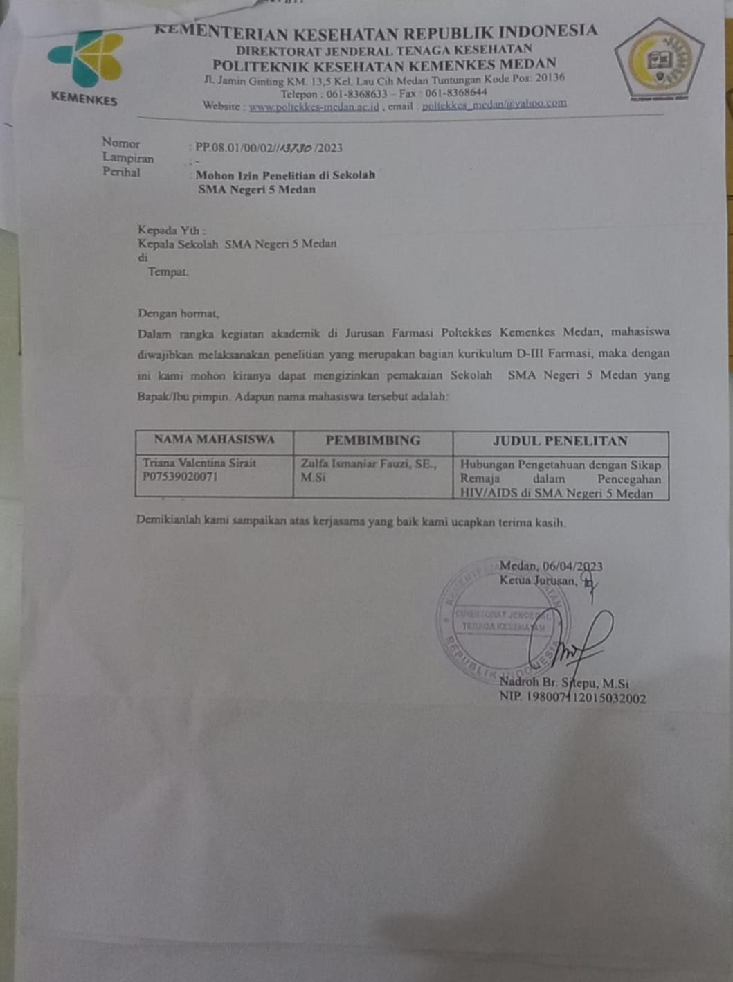

**Lampiran 2**

## Surat Rekomendasi Penelitian dari Dinas Pendidikan Provinsi Sumatera Utara

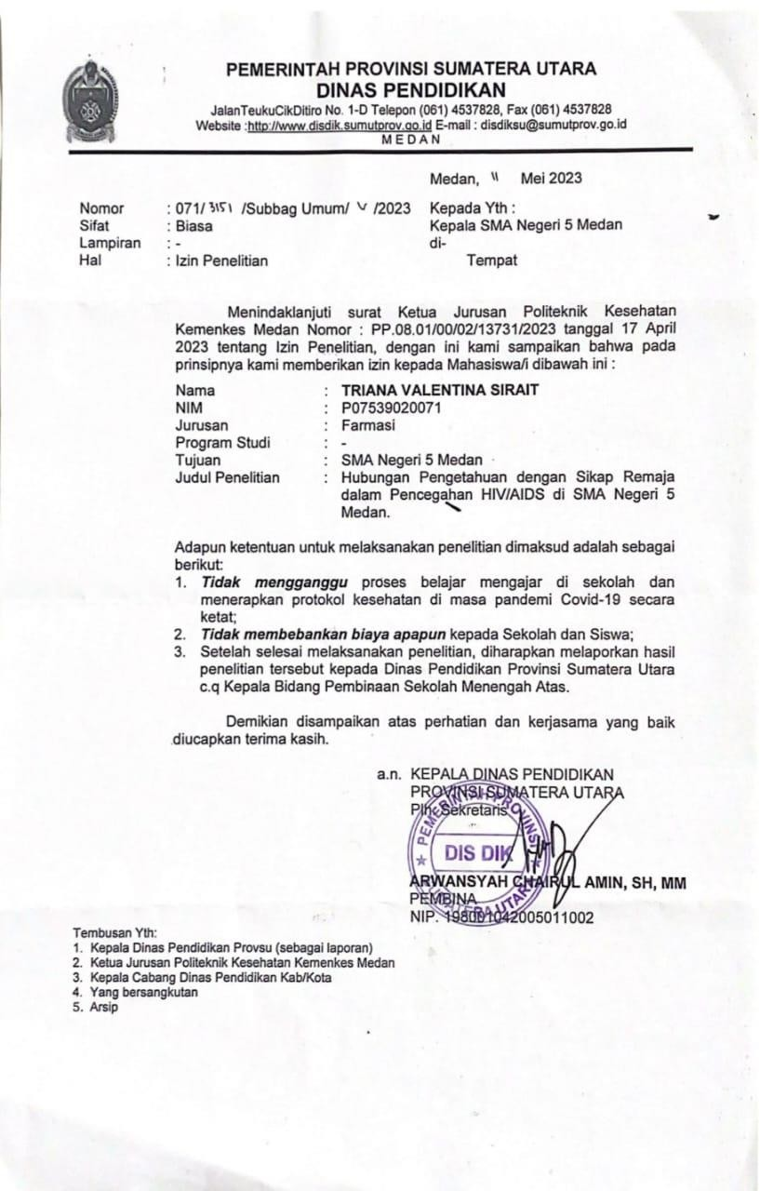

**Lampiran 3**

## Surat Balasan Izin Penelitian dari SMA Negei 5 Medan

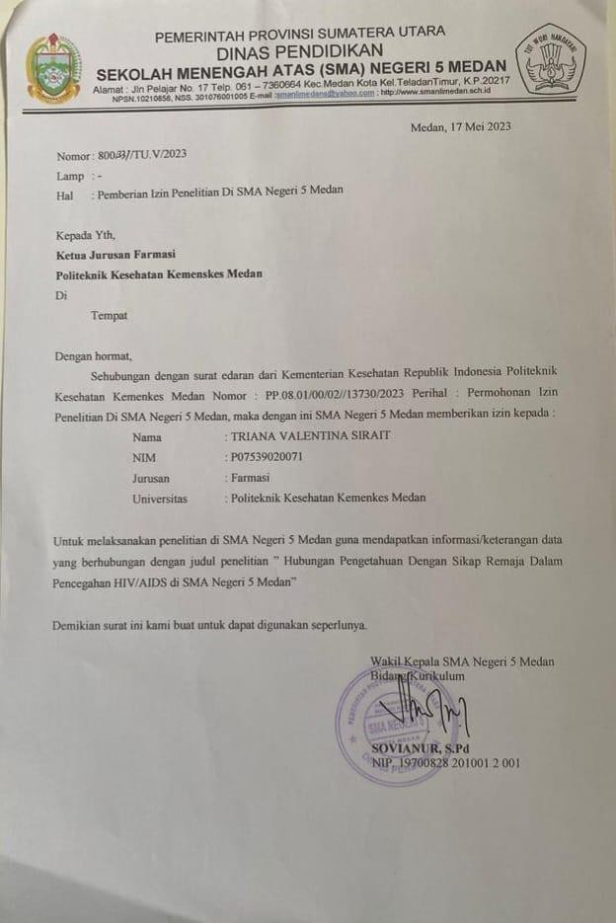

**Lampiran 4**

## Surat Keterangan Telah Melaksanakan Penelitian

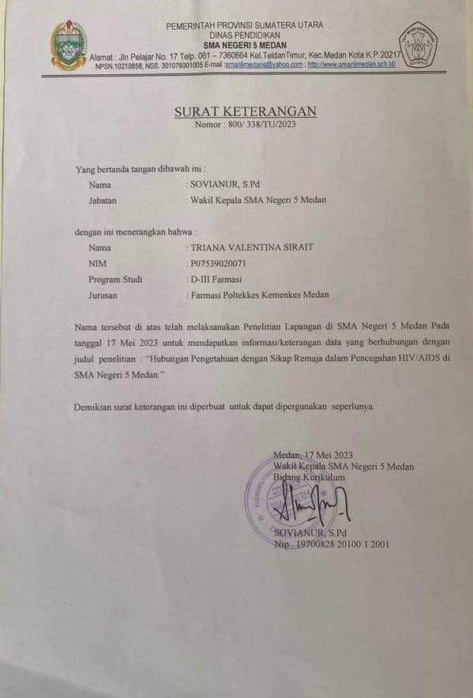

**Lampiran 5**

***Etichal Clearance***

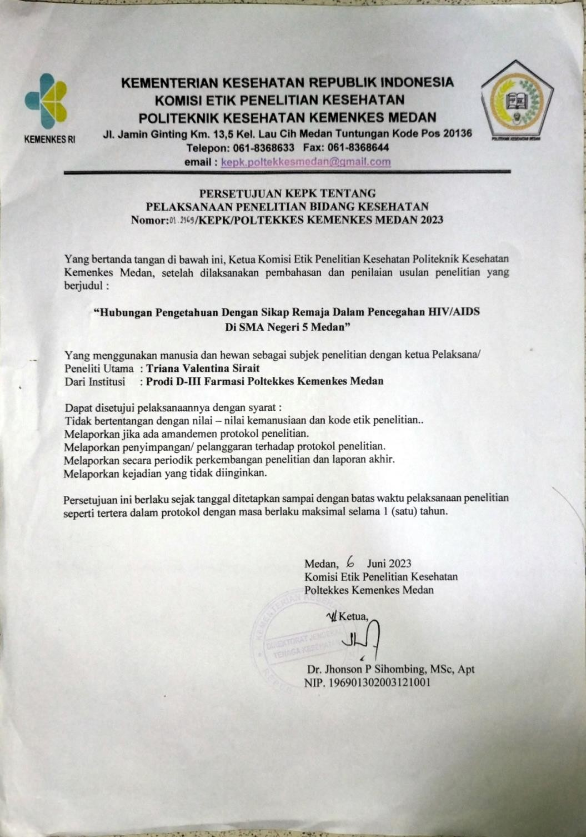

## Lampiran 6 Informed Consent

“HUBUNGAN PENGETAHUAN DENGAN SIKAP REMAJA DALAM PENCEGAHAN HIV/AIDS

DI SMA NEGERI 5 MEDAN”

Yang bertanda tangan dibawah ini:

* 1. Responden Nama :

Umur :

Kelas :

Jenis Kelamin :

* 1. Peneliti

Nama : Triana Valentina Sirait

Prodi : D3 Farmasi

Alamat : Jl. Wijaya Kusuma, Desa Giri Kencana, Kecamatan Ketahun, Kabupaten Bengkulu Utara

Dengan ini bersedia untuk menjadi responden dalam penelitian dengan peneliti bermama Triana Valentina Sirait, NIM: P07539020071 dari Program Studi D3 Farmasi Politeknik Kesehatan Kemenkes Medan. Dalam menjawab kuesioner ini saya menjawab dengan sebenar – benarnya tanpa ada paksaan dari pihak manapun.

Medan, Maret 2023

Responden Peneliti

( ) (Triana Valentina Sirait)

## Lampiran 7 Kuesioner Penelitian

1. Identitas Responden Nama :

Umur :

Kelas :

Jenis kelamin :

1. Petunjuk pengisian

Angket ini berisi pertanyaan yang berkaitan tentang pengetahuan dan sikap tentang HIV/AIDS.

* 1. Mohon dibaca dan dipahami setiap pertanyaan. Kemudian berilah tanda (√) pada salah satu kolom yang telah disediakan dan sesuai dengan jawawaban.
  2. Setiap Pertanyaan hendaknya dijawab dengan sebenarnya

Kuesioner A

Kuesioner pengetahuan pencegahan HIV/AIDS

|  |  |  |  |
| --- | --- | --- | --- |
| NO | Pertanyaan | B | S |
| 1 | HIV dapat menular melalui hubungan seks |  |  |
| 2 | HIV dapat menular melalui gigitan nyamuk |  |  |
| 3 | Penggunaan jarum suntik secara bergantian dapat  menularkan virus HIV |  |  |
| 4 | AIDS adalah penyakit yang dapat disembuhkan |  |  |
| 5 | HIV singkatan dari Human Immunodeficiency Virus |  |  |
| 6 | AIDS adalah penyakit keturunan |  |  |
| 7 | Penyebab dari AIDS adalah faktor virus HIV |  |  |
| 8 | AIDS singkatan dari aquired Immunoe Deficiency  Syndrome |  |  |
| 9 | Terapi ARV adalah obat untuk menyembuhkan HIV dan  AIDS |  |  |
| 10 | Minum vitamin atau antibiotik dapat mencegah tertular  HIV |  |  |
| 11 | Orang terkena penyakit HIV sebaiknya dijauhi |  |  |
| 12 | Cara penularan HIV/AIDS melalui berjabat tangan |  |  |
| 13 | Berciuman adalah bukan salah satu penularan  HIV/AIDS |  |  |
| 14 | Pemakaian kondom pada saat berhubungan seks  dapat mencegah penularan HIV/AIDS |  |  |
| 15. | Penggunaan narkoba dapat resiko tertular HIV |  |  |
| 16 | Makan sepiring dengan orang yang terkena virus  HIV/AIDS dapat tertular virus HIV/AIDS |  |  |
| 17 | Diguna-guna atau santet seseorang dapat tertular virus  HIV/AIDS |  |  |
| 18. | Apakah virus penyebab AIDS dapat ditularkan seorang  ibu keanaknya selama kehamilan |  |  |
| 19. | Apakah virus penyebab AIDS dapat ditularkan oleh ibu  nya saat melahirkan |  |  |
| 20. | Apakah virus penyebab AIDS dapat ditular kan seorang  ibu keanaknya selama menyusui |  |  |

Sumber : Februati dalam Ayu Ashari, 2020

Kuesioner B

Kuesioner Sikap pencegahan HIV/AIDS Keterangan Tanda:

|  |  |  |  |
| --- | --- | --- | --- |
| SS | = Sangat Setuju | TS | = Tidak Setuju |
| S | = Setuju | STS | = Sangat Tidak Setuju |

|  |  |  |  |  |  |
| --- | --- | --- | --- | --- | --- |
| NO | Pertanyaan | Jawaban | | | |
| SS | S | TS | STS |
| 1. | Seseorang harus Menghindari menggunakan jarum suntik yang dipakai secara bergantian untuk mencegah  penularan HIV/AIDS |  |  |  |  |
| 2. | Seseorang harus Menghindari hubungan  seks pranikah untuk mencegah resiko penularan HIV/AIDS |  |  |  |  |
| 3. | Seseorang Menghindari penggunaan Tempat makanan yang sama dengan orang yang terkena HIV agar mencegah  penularan HIV/AIDS |  |  |  |  |
| 4. | Seseorang harus Menghindari transfuse  darah yang berisik |  |  |  |  |
| 5. | Sesorang harus Menghingdari pemakaian jarum suntik obat terlarang  untuk mencegah penularan HIV/AIDS |  |  |  |  |
| 6. | Seseorang Seharusnya Menghindari berjabat tangan dengan orang yang terkena HIVAIDS untuk mencegah  penularan HIV/AIDS |  |  |  |  |
| 7. | Seseorang Seharusnya Menghindari menggunakan pemakaian pisau cukur secara bergantian untuk mencegah  penularan penyakit HIV/AIDS |  |  |  |  |
| 8. | Orang Seharusnya Melakukan tindik tato dengan memakai jarum steril dan baru  untuk mencegah penularan HIV/AIDS |  |  |  |  |
| 9. | Saya Mengikuti Education atau penyuluhan tentang penyakit HIV/AIDS untuk mencegah resiko penularan  HIV/AIDS. |  |  |  |  |
| 10. | Orang yang mengidap penyakit HIV/AIDS sebaiknya dijauhi untuk  mencegah penularan HIV/AIDS |  |  |  |  |

Sumber : Indrayani dalam Ayu Ashari, 2020

## Lampiran 8

**Tabulasi Data Pengetahuan, Sikap, Dan karakteristik Responden**

|  |  |  |  |  |  |  |  |  |  |  |  |  |  |  |  |  |  |  |  |  |  |  |  |  |  |  |  |  |  |  |  |  |  |  |  |  |  |  |  |  |
| --- | --- | --- | --- | --- | --- | --- | --- | --- | --- | --- | --- | --- | --- | --- | --- | --- | --- | --- | --- | --- | --- | --- | --- | --- | --- | --- | --- | --- | --- | --- | --- | --- | --- | --- | --- | --- | --- | --- | --- | --- |
| Karakteristik Responden | | | | | Skor Sikap Responden | | | | | | | | | | Jumlah | % | Ket | Skor Pengetahuan Responden | | | | | | | | | | | | | | | | | | | | Jumlah | % | Ket |
| NO | Nama | umur | Kelas | JK | P1 | P2 | P3 | P4 | P5 | P6 | P7 | P8 | P9 | P10 | P1 | P2 | P3 | P4 | P5 | P6 | P7 | P8 | P9 | P10 | P11 | P12 | P13 | P14 | P15 | P16 | P17 | P18 | P19 | P20 |
| 1 | R1 | R2 | R3 | R4 | R5 | R6 | R7 | R8 | R9 | R10 | R11 | R12 | R13 | R14 | 0 | 0% | TIDAK BAIK | 1 | 1 | 1 | 1 | 1 | 0 | 1 | 1 | 1 | 0 | 0 | 0 | 1 | 1 | 0 | 1 | 1 | 0 | 0 | 0 | 12 | 60% | CUKUP BAIK |
| 2 | R2 | 2 | 1 | 2 | 4 | 2 | 3 | 1 | 4 | 4 | 3 | 4 | 4 | 1 | 30 | 75% | CUKUP BAIK | 1 | 1 | 1 | 1 | 1 | 1 | 1 | 1 | 1 | 1 | 0 | 1 | 1 | 0 | 1 | 0 | 1 | 0 | 0 | 0 | 14 | 70% | CUKUP BAIK |
| 3 | R3 | 1 | 1 | 2 | 4 | 4 | 1 | 2 | 4 | 1 | 4 | 4 | 4 | 1 | 29 | 73% | CUKUP BAIK | 1 | 0 | 1 | 1 | 1 | 1 | 1 | 1 | 0 | 0 | 0 | 1 | 0 | 0 | 1 | 0 | 1 | 1 | 1 | 1 | 13 | 65% | CUKUP BAIK |
| 4 | R4 | 3 | 1 | 2 | 4 | 4 | 4 | 3 | 4 | 4 | 1 | 1 | 4 | 4 | 33 | 83% | BAIK | 1 | 1 | 0 | 0 | 1 | 0 | 1 | 1 | 1 | 0 | 1 | 1 | 0 | 1 | 1 | 1 | 1 | 0 | 0 | 0 | 12 | 60% | CUKUP BAIK |
| 5 | R5 | 3 | 1 | 1 | 4 | 3 | 1 | 4 | 4 | 3 | 4 | 3 | 2 | 1 | 29 | 73% | CUKUP BAIK | 1 | 1 | 1 | 0 | 1 | 1 | 1 | 1 | 1 | 0 | 1 | 0 | 0 | 1 | 0 | 0 | 1 | 1 | 1 | 1 | 14 | 70% | CUKUP BAIK |
| 6 | R6 | 3 | 1 | 2 | 4 | 2 | 2 | 3 | 4 | 2 | 3 | 3 | 3 | 2 | 28 | 70% | CUKUP BAIK | 1 | 1 | 1 | 0 | 1 | 1 | 1 | 1 | 1 | 0 | 0 | 1 | 0 | 1 | 1 | 0 | 1 | 1 | 1 | 1 | 15 | 75% | CUKUP BAIK |
| 7 | R7 | 2 | 1 | 1 | 4 | 4 | 1 | 3 | 4 | 3 | 3 | 4 | 3 | 3 | 32 | 80% | BAIK | 1 | 1 | 1 | 0 | 1 | 1 | 1 | 1 | 1 | 0 | 1 | 1 | 0 | 1 | 0 | 0 | 1 | 1 | 1 | 1 | 15 | 75% | CUKUP BAIK |
| 8 | R8 | 3 | 1 | 2 | 4 | 2 | 3 | 3 | 4 | 3 | 2 | 3 | 3 | 2 | 29 | 73% | CUKUP BAIK | 1 | 1 | 0 | 0 | 1 | 0 | 0 | 1 | 1 | 0 | 0 | 1 | 1 | 0 | 0 | 1 | 1 | 1 | 1 | 0 | 11 | 55% | KURANG BAIK |
| 9 | R9 | 3 | 1 | 1 | 4 | 4 | 4 | 3 | 4 | 4 | 1 | 1 | 4 | 4 | 33 | 83% | BAIK | 1 | 1 | 0 | 1 | 1 | 0 | 1 | 1 | 1 | 0 | 1 | 1 | 0 | 1 | 1 | 1 | 1 | 0 | 0 | 0 | 13 | 65% | CUKUP BAIK |
| 10 | R10 | 3 | 1 | 1 | 4 | 2 | 3 | 1 | 4 | 4 | 3 | 4 | 4 | 1 | 30 | 75% | CUKUP BAIK | 1 | 1 | 1 | 1 | 1 | 0 | 1 | 1 | 1 | 0 | 0 | 1 | 0 | 1 | 1 | 0 | 1 | 1 | 1 | 1 | 15 | 75% | CUKUP BAIK |
| 11 | R11 | 2 | 1 | 2 | 4 | 4 | 2 | 3 | 4 | 3 | 3 | 3 | 3 | 2 | 31 | 78% | BAIK | 1 | 1 | 1 | 1 | 1 | 1 | 1 | 1 | 1 | 1 | 0 | 1 | 0 | 1 | 0 | 0 | 1 | 0 | 0 | 0 | 13 | 65% | CUKUP BAIK |
| 12 | R12 | 3 | 1 | 1 | 3 | 4 | 1 | 4 | 4 | 1 | 2 | 4 | 4 | 1 | 28 | 70% | CUKUP BAIK | 1 | 1 | 1 | 1 | 1 | 1 | 1 | 1 | 0 | 1 | 0 | 1 | 0 | 1 | 0 | 1 | 1 | 1 | 1 | 1 | 16 | 80% | BAIK |
| 13 | R13 | 2 | 1 | 2 | 4 | 4 | 1 | 3 | 3 | 2 | 4 | 3 | 4 | 1 | 29 | 73% | CUKUP BAIK | 1 | 1 | 1 | 0 | 1 | 1 | 1 | 1 | 1 | 1 | 0 | 0 | 0 | 1 | 1 | 0 | 1 | 1 | 1 | 1 | 15 | 75% | CUKUP BAIK |
| 14 | R14 | 2 | 1 | 2 | 4 | 4 | 1 | 3 | 4 | 1 | 4 | 2 | 3 | 1 | 27 | 68% | CUKUP BAIK | 1 | 1 | 1 | 1 | 1 | 1 | 1 | 1 | 1 | 0 | 0 | 0 | 0 | 1 | 1 | 0 | 1 | 1 | 0 | 0 | 13 | 65% | CUKUP BAIK |
| 15 | R15 | 3 | 1 | 2 | 4 | 4 | 3 | 4 | 4 | 3 | 2 | 3 | 4 | 3 | 34 | 85% | BAIK | 1 | 1 | 1 | 1 | 1 | 1 | 1 | 1 | 1 | 0 | 0 | 1 | 1 | 1 | 1 | 1 | 1 | 0 | 0 | 1 | 16 | 80% | BAIK |
| 16 | R16 | 2 | 1 | 1 | 4 | 4 | 1 | 4 | 4 | 1 | 4 | 4 | 4 | 1 | 31 | 78% | BAIK | 1 | 1 | 1 | 1 | 1 | 1 | 1 | 1 | 1 | 0 | 0 | 0 | 0 | 1 | 1 | 0 | 1 | 1 | 1 | 1 | 15 | 75% | CUKUP BAIK |
| 17 | R17 | 2 | 1 | 2 | 3 | 3 | 2 | 3 | 4 | 2 | 4 | 3 | 4 | 2 | 30 | 75% | CUKUP BAIK | 1 | 1 | 1 | 0 | 1 | 1 | 0 | 1 | 0 | 0 | 0 | 1 | 1 | 0 | 0 | 0 | 0 | 1 | 1 | 1 | 11 | 55% | KURANG BAIK |
| 18 | R18 | 3 | 1 | 1 | 4 | 4 | 1 | 4 | 4 | 1 | 4 | 4 | 4 | 1 | 31 | 78% | BAIK | 1 | 1 | 1 | 1 | 1 | 1 | 0 | 1 | 0 | 0 | 0 | 1 | 0 | 1 | 0 | 1 | 1 | 0 | 0 | 1 | 12 | 60% | CUKUP BAIK |
| 19 | R19 | 3 | 1 | 1 | 4 | 4 | 2 | 3 | 2 | 3 | 4 | 2 | 1 | 1 | 26 | 65% | CUKUP BAIK | 1 | 0 | 0 | 0 | 1 | 1 | 0 | 1 | 1 | 1 | 0 | 1 | 0 | 1 | 1 | 0 | 1 | 1 | 0 | 1 | 12 | 60% | CUKUP BAIK |
| 20 | R20 | 2 | 1 | 1 | 4 | 4 | 2 | 3 | 4 | 3 | 2 | 3 | 4 | 3 | 32 | 80% | BAIK | 1 | 1 | 1 | 0 | 1 | 0 | 1 | 1 | 1 | 1 | 1 | 1 | 0 | 0 | 1 | 0 | 1 | 1 | 1 | 1 | 15 | 75% | CUKUP BAIK |
| 21 | R21 | 2 | 1 | 1 | 4 | 4 | 2 | 4 | 4 | 1 | 4 | 4 | 3 | 2 | 32 | 80% | BAIK | 1 | 0 | 1 | 1 | 1 | 1 | 0 | 1 | 1 | 1 | 0 | 0 | 0 | 1 | 1 | 0 | 1 | 1 | 1 | 1 | 14 | 70% | CUKUP BAIK |
| 22 | R22 | 2 | 1 | 2 | 4 | 4 | 2 | 4 | 4 | 3 | 3 | 4 | 4 | 2 | 34 | 85% | BAIK | 1 | 1 | 1 | 0 | 1 | 1 | 1 | 1 | 1 | 0 | 1 | 1 | 0 | 1 | 1 | 1 | 1 | 1 | 1 | 1 | 17 | 85% | BAIK |
| 23 | R23 | 2 | 1 | 2 | 4 | 3 | 2 | 3 | 3 | 2 | 2 | 1 | 3 | 3 | 26 | 65% | CUKUP BAIK | 1 | 1 | 1 | 0 | 1 | 1 | 1 | 1 | 1 | 0 | 0 | 1 | 0 | 1 | 1 | 1 | 1 | 0 | 0 | 0 | 13 | 65% | CUKUP BAIK |
| 24 | R24 | 3 | 1 | 2 | 4 | 4 | 2 | 3 | 4 | 3 | 3 | 4 | 4 | 3 | 34 | 85% | BAIK | 1 | 1 | 1 | 0 | 1 | 1 | 1 | 1 | 1 | 1 | 1 | 1 | 0 | 0 | 0 | 1 | 1 | 0 | 0 | 0 | 13 | 65% | CUKUP BAIK |
| 25 | R25 | 2 | 1 | 1 | 4 | 4 | 3 | 3 | 3 | 3 | 1 | 3 | 3 | 2 | 29 | 73% | CUKUP BAIK | 1 | 1 | 1 | 1 | 1 | 1 | 1 | 1 | 1 | 0 | 0 | 1 | 1 | 1 | 1 | 1 | 1 | 1 | 1 | 1 | 18 | 90% | BAIK |
| 26 | R26 | 3 | 1 | 1 | 4 | 4 | 1 | 4 | 4 | 1 | 2 | 4 | 4 | 1 | 29 | 73% | CUKUP BAIK | 1 | 1 | 1 | 1 | 0 | 0 | 1 | 1 | 1 | 0 | 0 | 1 | 0 | 1 | 1 | 1 | 1 | 1 | 1 | 1 | 15 | 75% | CUKUP BAIK |
| 27 | R27 | 3 | 1 | 1 | 4 | 3 | 2 | 2 | 3 | 3 | 2 | 3 | 2 | 2 | 26 | 65% | CUKUP BAIK | 1 | 1 | 1 | 0 | 0 | 1 | 0 | 1 | 1 | 0 | 0 | 1 | 1 | 1 | 0 | 0 | 1 | 1 | 1 | 1 | 13 | 65% | CUKUP BAIK |
| 28 | R28 | 3 | 1 | 1 | 4 | 4 | 2 | 3 | 3 | 3 | 3 | 4 | 4 | 2 | 32 | 80% | BAIK | 1 | 0 | 1 | 1 | 1 | 0 | 1 | 1 | 0 | 1 | 0 | 1 | 0 | 1 | 1 | 1 | 1 | 1 | 1 | 1 | 15 | 75% | CUKUP BAIK |
| 29 | R29 | 3 | 1 | 1 | 4 | 2 | 3 | 1 | 4 | 4 | 3 | 4 | 4 | 1 | 30 | 75% | CUKUP BAIK | 1 | 1 | 1 | 1 | 1 | 1 | 1 | 1 | 1 | 1 | 0 | 1 | 1 | 0 | 1 | 0 | 1 | 0 | 0 | 0 | 14 | 70% | CUKUP BAIK |
| 30 | R30 | 2 | 1 | 1 | 4 | 4 | 1 | 4 | 4 | 1 | 3 | 4 | 4 | 1 | 30 | 75% | CUKUP BAIK | 1 | 1 | 1 | 1 | 1 | 1 | 1 | 1 | 0 | 0 | 0 | 1 | 0 | 1 | 1 | 1 | 1 | 1 | 1 | 1 | 16 | 80% | BAIK |
| 31 | R31 | 3 | 1 | 1 | 4 | 3 | 1 | 3 | 4 | 2 | 2 | 2 | 3 | 2 | 26 | 65% | CUKUP BAIK | 1 | 1 | 1 | 0 | 1 | 0 | 1 | 1 | 1 | 0 | 0 | 0 | 0 | 1 | 1 | 0 | 1 | 1 | 1 | 1 | 13 | 65% | CUKUP BAIK |
| 32 | R32 | 3 | 1 | 2 | 4 | 4 | 1 | 4 | 4 | 2 | 3 | 2 | 4 | 1 | 29 | 73% | CUKUP BAIK | 1 | 1 | 1 | 0 | 0 | 0 | 0 | 1 | 0 | 0 | 0 | 1 | 1 | 0 | 1 | 1 | 1 | 1 | 1 | 0 | 11 | 55% | KURANG BAIK |
| 33 | R33 | 3 | 2 | 1 | 4 | 4 | 1 | 3 | 4 | 2 | 4 | 4 | 4 | 1 | 31 | 78% | BAIK | 1 | 1 | 1 | 1 | 1 | 1 | 1 | 1 | 1 | 0 | 1 | 0 | 0 | 1 | 0 | 0 | 1 | 1 | 1 | 1 | 15 | 75% | CUKUP BAIK |
| 34 | R34 | 4 | 2 | 1 | 3 | 3 | 3 | 1 | 4 | 2 | 1 | 3 | 4 | 2 | 26 | 65% | CUKUP BAIK | 1 | 0 | 1 | 0 | 1 | 1 | 1 | 1 | 1 | 1 | 0 | 1 | 0 | 1 | 0 | 1 | 1 | 1 | 0 | 0 | 13 | 65% | CUKUP BAIK |
| 35 | R35 | 3 | 2 | 1 | 4 | 4 | 2 | 4 | 4 | 2 | 3 | 3 | 4 | 2 | 32 | 80% | BAIK | 1 | 0 | 1 | 1 | 1 | 1 | 1 | 1 | 0 | 0 | 0 | 1 | 0 | 1 | 1 | 0 | 1 | 1 | 0 | 1 | 13 | 65% | CUKUP BAIK |
| 36 | R36 | 3 | 2 | 1 | 2 | 3 | 3 | 2 | 2 | 3 | 1 | 2 | 2 | 2 | 22 | 55% | KURANG BAIK | 1 | 1 | 0 | 0 | 1 | 1 | 0 | 1 | 1 | 1 | 0 | 1 | 0 | 1 | 0 | 1 | 1 | 0 | 0 | 0 | 11 | 55% | KURANG BAIK |
| 37 | R37 | 3 | 2 | 1 | 4 | 4 | 3 | 4 | 4 | 3 | 4 | 4 | 4 | 1 | 35 | 88% | BAIK | 1 | 1 | 1 | 1 | 1 | 1 | 1 | 1 | 1 | 1 | 0 | 1 | 0 | 1 | 1 | 1 | 1 | 1 | 0 | 1 | 17 | 85% | BAIK |
| 38 | R38 | 2 | 2 | 2 | 4 | 4 | 1 | 4 | 4 | 3 | 4 | 4 | 4 | 2 | 34 | 85% | BAIK | 1 | 1 | 1 | 1 | 1 | 1 | 1 | 1 | 1 | 0 | 0 | 1 | 0 | 1 | 1 | 0 | 1 | 1 | 1 | 1 | 16 | 80% | BAIK |
| 39 | R39 | 3 | 2 | 2 | 4 | 4 | 2 | 4 | 4 | 3 | 4 | 4 | 4 | 2 | 35 | 88% | BAIK | 1 | 1 | 1 | 1 | 1 | 1 | 1 | 1 | 1 | 0 | 0 | 1 | 0 | 1 | 0 | 1 | 1 | 1 | 1 | 1 | 16 | 80% | BAIK |
| 40 | R40 | 2 | 2 | 2 | 4 | 4 | 1 | 3 | 4 | 2 | 4 | 2 | 1 | 1 | 26 | 65% | CUKUP BAIK | 1 | 0 | 1 | 0 | 0 | 1 | 1 | 1 | 1 | 1 | 0 | 1 | 1 | 1 | 1 | 0 | 1 | 1 | 1 | 1 | 15 | 75% | CUKUP BAIK |

|  |  |  |  |  |  |  |  |  |  |  |  |  |  |  |  |  |  |  |  |  |  |  |  |  |  |  |  |  |  |  |  |  |  |  |  |  |  |  |  |  |
| --- | --- | --- | --- | --- | --- | --- | --- | --- | --- | --- | --- | --- | --- | --- | --- | --- | --- | --- | --- | --- | --- | --- | --- | --- | --- | --- | --- | --- | --- | --- | --- | --- | --- | --- | --- | --- | --- | --- | --- | --- |
| 41 | R41 | 2 | 2 | 2 | 4 | 4 | 1 | 4 | 4 | 4 | 3 | 3 | 4 | 3 | 34 | 85% | BAIK | 1 | 0 | 1 | 1 | 1 | 1 | 1 | 1 | 0 | 0 | 1 | 1 | 0 | 1 | 1 | 0 | 1 | 1 | 1 | 1 | 15 | 75% | CUKUP BAIK |
| 42 | R42 | 2 | 2 | 2 | 4 | 4 | 2 | 3 | 3 | 3 | 4 | 4 | 4 | 1 | 32 | 80% | BAIK | 1 | 1 | 1 | 1 | 0 | 0 | 1 | 1 | 1 | 1 | 0 | 1 | 1 | 1 | 1 | 1 | 0 | 1 | 0 | 1 | 15 | 75% | CUKUP BAIK |
| 43 | R43 | 1 | 2 | 2 | 4 | 4 | 1 | 4 | 4 | 2 | 4 | 4 | 4 | 2 | 33 | 83% | BAIK | 1 | 1 | 1 | 1 | 1 | 1 | 1 | 1 | 0 | 0 | 0 | 1 | 0 | 1 | 1 | 0 | 1 | 1 | 1 | 1 | 15 | 75% | CUKUP BAIK |
| 44 | R44 | 2 | 2 | 2 | 4 | 4 | 3 | 3 | 4 | 3 | 2 | 4 | 2 | 3 | 32 | 80% | BAIK | 1 | 0 | 1 | 1 | 1 | 1 | 1 | 1 | 1 | 0 | 1 | 1 | 0 | 1 | 0 | 1 | 1 | 0 | 0 | 0 | 13 | 65% | CUKUP BAIK |
| 45 | R45 | 2 | 2 | 1 | 4 | 4 | 1 | 4 | 4 | 1 | 4 | 3 | 3 | 1 | 29 | 73% | CUKUP BAIK | 1 | 0 | 1 | 1 | 1 | 0 | 1 | 1 | 1 | 0 | 0 | 0 | 0 | 0 | 0 | 0 | 1 | 1 | 1 | 1 | 11 | 55% | KURANG BAIK |
| 46 | R46 | 3 | 2 | 1 | 4 | 4 | 1 | 3 | 4 | 2 | 4 | 4 | 4 | 2 | 32 | 80% | BAIK | 1 | 1 | 1 | 1 | 1 | 0 | 1 | 1 | 0 | 0 | 1 | 1 | 0 | 1 | 0 | 0 | 1 | 1 | 1 | 1 | 14 | 70% | CUKUP BAIK |
| 47 | R47 | 2 | 2 | 2 | 4 | 4 | 1 | 4 | 4 | 2 | 4 | 4 | 4 | 2 | 33 | 83% | BAIK | 1 | 1 | 1 | 1 | 1 | 1 | 1 | 1 | 0 | 1 | 0 | 1 | 0 | 1 | 1 | 0 | 1 | 1 | 1 | 1 | 16 | 80% | BAIK |
| 48 | R48 | 2 | 2 | 2 | 4 | 4 | 1 | 4 | 4 | 2 | 4 | 4 | 4 | 2 | 33 | 83% | BAIK | 1 | 1 | 1 | 1 | 1 | 1 | 1 | 1 | 1 | 0 | 0 | 1 | 0 | 1 | 0 | 0 | 1 | 1 | 1 | 1 | 15 | 75% | CUKUP BAIK |
| 49 | R49 | 2 | 2 | 2 | 3 | 4 | 2 | 3 | 3 | 3 | 3 | 3 | 3 | 3 | 30 | 75% | CUKUP BAIK | 1 | 1 | 0 | 1 | 1 | 1 | 1 | 1 | 1 | 0 | 1 | 1 | 0 | 1 | 0 | 1 | 1 | 1 | 0 | 1 | 15 | 75% | CUKUP BAIK |
| 50 | R50 | 2 | 2 | 2 | 4 | 4 | 2 | 3 | 2 | 3 | 3 | 2 | 3 | 2 | 28 | 70% | CUKUP BAIK | 1 | 1 | 1 | 0 | 1 | 1 | 1 | 1 | 0 | 0 | 0 | 1 | 1 | 1 | 0 | 1 | 1 | 0 | 0 | 0 | 12 | 60% | CUKUP BAIK |
| 51 | R51 | 2 | 2 | 1 | 4 | 4 | 2 | 3 | 3 | 2 | 3 | 4 | 3 | 2 | 30 | 75% | CUKUP BAIK | 1 | 0 | 1 | 1 | 1 | 1 | 1 | 1 | 1 | 0 | 0 | 1 | 0 | 1 | 1 | 0 | 1 | 0 | 0 | 0 | 12 | 60% | CUKUP BAIK |
| 52 | R52 | 3 | 2 | 2 | 4 | 4 | 1 | 4 | 4 | 1 | 4 | 4 | 4 | 1 | 31 | 78% | BAIK | 1 | 1 | 1 | 1 | 1 | 1 | 1 | 1 | 1 | 0 | 0 | 1 | 0 | 0 | 1 | 0 | 1 | 1 | 1 | 1 | 15 | 75% | CUKUP BAIK |
| 53 | R53 | 2 | 2 | 1 | 4 | 4 | 3 | 4 | 4 | 3 | 4 | 4 | 3 | 2 | 35 | 88% | BAIK | 1 | 1 | 1 | 1 | 1 | 1 | 1 | 1 | 0 | 1 | 1 | 1 | 1 | 1 | 0 | 1 | 1 | 1 | 1 | 1 | 18 | 90% | BAIK |
| 54 | R54 | 2 | 2 | 2 | 3 | 3 | 2 | 2 | 3 | 2 | 3 | 2 | 3 | 2 | 25 | 63% | CUKUP BAIK | 1 | 1 | 1 | 1 | 1 | 1 | 1 | 1 | 1 | 1 | 1 | 1 | 0 | 0 | 1 | 0 | 1 | 0 | 0 | 0 | 14 | 70% | CUKUP BAIK |
| 55 | R55 | 3 | 2 | 1 | 2 | 3 | 3 | 2 | 2 | 3 | 1 | 2 | 2 | 1 | 21 | 53% | KURANG BAIK | 1 | 1 | 0 | 0 | 1 | 1 | 1 | 1 | 1 | 0 | 0 | 1 | 0 | 1 | 0 | 1 | 1 | 0 | 0 | 0 | 11 | 55% | KURANG BAIK |
| 56 | R56 | 2 | 2 | 2 | 4 | 4 | 2 | 4 | 4 | 2 | 3 | 4 | 4 | 2 | 33 | 83% | BAIK | 1 | 1 | 1 | 1 | 1 | 1 | 0 | 1 | 0 | 1 | 0 | 1 | 0 | 0 | 0 | 0 | 1 | 1 | 1 | 1 | 13 | 65% | CUKUP BAIK |
| 57 | R57 | 3 | 2 | 2 | 3 | 4 | 2 | 3 | 3 | 3 | 2 | 3 | 4 | 3 | 30 | 75% | CUKUP BAIK | 1 | 1 | 1 | 1 | 1 | 1 | 1 | 1 | 0 | 0 | 1 | 1 | 1 | 1 | 0 | 0 | 1 | 0 | 0 | 0 | 13 | 65% | CUKUP BAIK |
| 58 | R58 | 3 | 2 | 2 | 4 | 4 | 4 | 4 | 4 | 4 | 4 | 4 | 4 | 1 | 37 | 93% | BAIK | 1 | 1 | 1 | 1 | 1 | 1 | 1 | 1 | 0 | 1 | 0 | 0 | 0 | 1 | 0 | 1 | 1 | 1 | 1 | 1 | 15 | 75% | CUKUP BAIK |
| 59 | R59 | 3 | 2 | 2 | 4 | 4 | 3 | 4 | 4 | 3 | 4 | 4 | 4 | 1 | 35 | 88% | BAIK | 1 | 1 | 1 | 0 | 1 | 1 | 1 | 1 | 1 | 0 | 0 | 1 | 1 | 1 | 0 | 0 | 1 | 0 | 0 | 1 | 13 | 65% | CUKUP BAIK |
| 60 | R60 | 3 | 2 | 2 | 4 | 4 | 4 | 4 | 4 | 4 | 3 | 4 | 3 | 4 | 38 | 95% | BAIK | 1 | 1 | 1 | 1 | 1 | 1 | 1 | 1 | 0 | 1 | 1 | 1 | 1 | 1 | 1 | 1 | 1 | 1 | 0 | 0 | 17 | 85% | BAIK |
| 61 | R61 | 2 | 2 | 2 | 4 | 4 | 1 | 4 | 4 | 1 | 4 | 2 | 3 | 2 | 29 | 73% | CUKUP BAIK | 1 | 1 | 1 | 1 | 1 | 1 | 1 | 1 | 1 | 0 | 0 | 0 | 0 | 1 | 1 | 0 | 1 | 1 | 1 | 1 | 15 | 75% | CUKUP BAIK |
| 62 | R62 | 3 | 2 | 2 | 4 | 4 | 1 | 4 | 4 | 2 | 4 | 4 | 4 | 2 | 33 | 83% | BAIK | 1 | 1 | 1 | 1 | 1 | 1 | 1 | 1 | 0 | 1 | 0 | 1 | 0 | 1 | 1 | 0 | 1 | 1 | 1 | 1 | 16 | 80% | BAIK |
| 63 | R63 | 2 | 2 | 2 | 4 | 4 | 1 | 2 | 3 | 2 | 2 | 3 | 3 | 1 | 25 | 63% | CUKUP BAIK | 1 | 1 | 1 | 1 | 1 | 1 | 1 | 1 | 1 | 1 | 0 | 0 | 0 | 0 | 0 | 0 | 1 | 1 | 0 | 1 | 13 | 65% | CUKUP BAIK |
| 64 | R64 | 3 | 2 | 2 | 4 | 4 | 2 | 4 | 4 | 3 | 4 | 4 | 3 | 4 | 36 | 90% | BAIK | 1 | 1 | 1 | 1 | 1 | 1 | 1 | 1 | 1 | 1 | 0 | 0 | 1 | 1 | 0 | 1 | 1 | 1 | 1 | 1 | 17 | 85% | BAIK |
| 65 | R65 | 2 | 2 | 2 | 4 | 4 | 1 | 4 | 4 | 1 | 4 | 4 | 4 | 1 | 31 | 78% | BAIK | 1 | 0 | 1 | 0 | 1 | 1 | 1 | 1 | 1 | 0 | 0 | 0 | 1 | 1 | 1 | 0 | 1 | 0 | 0 | 1 | 12 | 60% | CUKUP BAIK |
| 66 | R66 | 1 | 2 | 1 | 4 | 4 | 1 | 4 | 4 | 2 | 4 | 3 | 4 | 2 | 32 | 80% | BAIK | 1 | 1 | 1 | 1 | 1 | 1 | 1 | 1 | 0 | 1 | 0 | 1 | 0 | 1 | 1 | 0 | 1 | 1 | 1 | 1 | 16 | 80% | BAIK |
| 67 | R67 | 2 | 2 | 2 | 4 | 4 | 4 | 4 | 4 | 4 | 4 | 4 | 3 | 2 | 37 | 93% | BAIK | 1 | 1 | 1 | 1 | 1 | 1 | 1 | 1 | 0 | 1 | 0 | 0 | 0 | 1 | 0 | 1 | 1 | 1 | 1 | 1 | 15 | 75% | CUKUP BAIK |
| 68 | R68 | 2 | 2 | 2 | 3 | 3 | 2 | 2 | 3 | 2 | 3 | 2 | 3 | 2 | 25 | 63% | CUKUP BAIK | 1 | 1 | 1 | 1 | 1 | 1 | 0 | 1 | 1 | 0 | 0 | 0 | 1 | 0 | 1 | 0 | 1 | 0 | 0 | 0 | 11 | 55% | KURANG BAIK |
| 69 | R69 | 2 | 2 | 2 | 3 | 4 | 2 | 2 | 3 | 2 | 2 | 2 | 2 | 3 | 25 | 63% | CUKUP BAIK | 1 | 1 | 0 | 1 | 1 | 1 | 1 | 1 | 1 | 1 | 0 | 1 | 0 | 1 | 0 | 1 | 1 | 1 | 0 | 1 | 15 | 75% | CUKUP BAIK |
| 70 | R70 | 1 | 2 | 2 | 4 | 4 | 1 | 3 | 3 | 3 | 3 | 4 | 4 | 3 | 32 | 80% | BAIK | 1 | 1 | 1 | 1 | 1 | 1 | 1 | 1 | 0 | 1 | 1 | 1 | 0 | 1 | 0 | 0 | 1 | 0 | 1 | 1 | 15 | 75% | CUKUP BAIK |
| 71 | R71 | 3 | 2 | 2 | 4 | 4 | 3 | 4 | 4 | 3 | 4 | 4 | 4 | 1 | 35 | 88% | BAIK | 1 | 1 | 1 | 1 | 1 | 1 | 1 | 1 | 1 | 0 | 0 | 1 | 0 | 0 | 1 | 1 | 1 | 1 | 0 | 1 | 15 | 75% | CUKUP BAIK |
| 72 | JUMLAH |  |  |  | 268 | 260 | 136 | 226 | 258 | 173 | 217 | 229 | 241 | 134 | 2141 | 75% | CUKUP BAIK | 71 | 59 | 63 | 49 | 66 | 58 | 61 | 71 | 49 | 28 | 17 | 55 | 19 | 56 | 40 | 31 | 69 | 50 | 40 | 50 | 1002 | 71% | CUKUP BAIK |

|  |  |  |
| --- | --- | --- |
| Keterangan |  | |
| Umur : 1 = 15 Tahun | Kelas : 1 = XI IPS 1 | Jenis Kelamin : 1 = Laki-laki |
| 2 = 16 Tahun | 2 = XI MIPA 2 | 2 = Perempuan |
| 3 = 17 Tahun |  |  |
| 4 = 18 Tahun |  |  |

## Lampiran 9

**Tabel Hasil Uji Distribusi Frekuensi dan Uji *Chi-Square***

FREQUENCIES VARIABLES=umur kelas jenis_kelamin pengetahuan sikap

/STATISTICS=STDDEV MINIMUM MAXIMUM MEAN MEDIAN

/ORDER=ANALYSIS.

# Frequencies

|  |  |  |
| --- | --- | --- |
| **Notes** |  |  |
| Output Created |  | 07-JUN-2023 16:25:16 |
| Comments |  |  |
| Input | Active Dataset | DataSet0 |
|  | Filter | <none> |
|  | Weight | <none> |
|  | Split File | <none> |
|  | N of Rows in Working  Data File | 71 |
| Missing Value  Handling | Definition of Missing | User-defined missing values are treated as missing. |
|  | Cases Used | Statistics are based on all cases with valid data. |
| Syntax |  | FREQUENCIES VARIABLES=umur kelas jenis_kelamin pengetahuan sikap  /STATISTICS=STDDEV MINIMUM MAXIMUM MEAN MEDIAN  /ORDER=ANALYSIS. |
| Resources | Processor Time | 00:00:00,00 |
|  | Elapsed Time | 00:00:00,00 |

|  |  |  |  |  |  |  |
| --- | --- | --- | --- | --- | --- | --- |
| **Statistics** | | | | | | |
|  | | Umur | Kelas | Jenis Kelamin | Pengetahuan | Sikap |
| N | Valid | 71 | 71 | 71 | 71 | 71 |
|  | Missing | 0 | 0 | 0 | 0 | 0 |
| Mean | | 2.4366 | 1.51 | 1.5915 |  |  |
| Median | | 2.0000 | 2.00 | 2.0000 |  |  |
| Std. Deviation | | .62638 | .504 | .49505 |  |  |
| Minimum | | 1.00 | 1 | 1.00 |  |  |
| Maximum | | 4.00 | 2 | 2.00 |  |  |

**Frequency Table**

|  |  |  |  |  |  |
| --- | --- | --- | --- | --- | --- |
| **Umur** | | | | | |
|  | | Frequency | Percent | Valid Percent | Cumulative Percent |
| Valid | 15 tahun | 4 | 5.6 | 5.6 | 5.6 |
|  | 16 tahun | 33 | 46.5 | 46.5 | 52.1 |
|  | 17 tahun | 33 | 46.5 | 46.5 | 98.6 |
|  | 18 tahun | 1 | 1.4 | 1.4 | 100.0 |
|  | Total | 71 | 100.0 | 100.0 |  |

|  |  |  |  |  |  |
| --- | --- | --- | --- | --- | --- |
| **Kelas** | | | | | |
|  | | Frequency | Percent | Valid Percent | Cumulative Percent |
| Valid | XI IPS 1 | 35 | 49.3 | 49.3 | 49.3 |
|  | XI MIPA 2 | 36 | 50.7 | 50.7 | 100.0 |
|  | Total | 71 | 100.0 | 100.0 |  |

|  |  |  |  |  |  |
| --- | --- | --- | --- | --- | --- |
| **Jenis Kelamin** | | | | | |
|  | | Frequency | Percent | Valid Percent | Cumulative Percent |
| Valid | LAKI-LAKI | 29 | 40.8 | 40.8 | 40.8 |
|  | PEREMPUAN | 42 | 59.2 | 59.2 | 100.0 |
|  | Total | 71 | 100.0 | 100.0 |  |

|  |  |  |  |  |  |
| --- | --- | --- | --- | --- | --- |
| **Pengetahuan** | | | | | |
|  | | Frequency | Percent | Valid Percent | Cumulative Percent |
| Valid | BAIK | 14 | 19.7 | 19.7 | 19.7 |
|  | CUKUP BAIK | 50 | 70.4 | 70.4 | 90.1 |
|  | KURANG BAIK | 7 | 9.9 | 9.9 | 100.0 |
|  | Total | 71 | 100.0 | 100.0 |  |

|  |  |  |  |  |  |
| --- | --- | --- | --- | --- | --- |
| **Sikap** | | | | | |
|  | | Frequency | Percent | Valid Percent | Cumulative Percent |
| Valid | BAIK | 37 | 52.1 | 52.1 | 52.1 |
|  | CUKUP BAIK | 32 | 45.1 | 45.1 | 97.2 |
|  | KURANG BAIK | 2 | 2.8 | 2.8 | 100.0 |
|  | Total | 71 | 100.0 | 100.0 |  |

CROSSTABS

/TABLES=pengetahuan BY sikap

/FORMAT=AVALUE TABLES

/STATISTICS=CHISQ

/CELLS=COUNT EXPECTED TOTAL

/COUNT ROUND CELL.

# Crosstabs

|  |  |  |
| --- | --- | --- |
| **Notes** |  |  |
| Output Created |  | 07-JUN-2023 16:25:58 |
| Comments |  |  |
| Input | Active Dataset | DataSet0 |
|  | Filter | <none> |
|  | Weight | <none> |
|  | Split File | <none> |
|  | N of Rows in  Working Data File | 71 |
| Missing Value  Handling | Definition of  Missing | User-defined missing values are treated as missing. |
|  | Cases Used | Statistics for each table are based on all the cases with  valid data in the specified range(s) for all variables in each table. |
| Syntax |  | CROSSTABS  /TABLES=pengetahuan BY sikap  /FORMAT=AVALUE TABLES  /STATISTICS=CHISQ  /CELLS=COUNT EXPECTED TOTAL  /COUNT ROUND CELL. |
| Resources | Processor Time | 00:00:00,02 |
|  | Elapsed Time | 00:00:00,16 |
|  | Dimensions  Requested | 2 |
|  | Cells Available | 131029 |

**Case Processing Summary**

|  |  |  |  |  |  |  |
| --- | --- | --- | --- | --- | --- | --- |
|  | Cases | | | | | |
| Valid | | Missing | | Total | |
| N | Percent | N | Percent | N | Percent |
| Pengetahuan * Sikap | 71 | 100.0% | 0 | 0.0% | 71 | 100.0% |

|  |  |  |  |  |  |  |
| --- | --- | --- | --- | --- | --- | --- |
| **Pengetahuan * Sikap Crosstabulation** | | | | | | |
|  | | | Sikap | | | Total |
| BAIK | CUKUP BAIK | KURANG BAIK |
| Pengetahuan | BAIK | Count | 11 | 3 | 0 | 14 |
|  | Expected  Count | 7.3 | 6.3 | .4 | 14.0 |
|  | % of Total | 15.5% | 4.2% | 0.0% | 19.7% |
| CUKUP BAIK | Count | 26 | 24 | 0 | 50 |
|  | Expected  Count | 26.1 | 22.5 | 1.4 | 50.0 |
|  | % of Total | 36.6% | 33.8% | 0.0% | 70.4% |
| KURANG BAIK | Count | 0 | 5 | 2 | 7 |
| Expected  Count | 3.6 | 3.2 | .2 | 7.0 |
|  | % of Total | 0.0% | 7.0% | 2.8% | 9.9% |
| Total |  | Count | 37 | 32 | 2 | 71 |
|  |  | Expected  Count | 37.0 | 32.0 | 2.0 | 71.0 |
|  |  | % of Total | 52.1% | 45.1% | 2.8% | 100.0% |

|  |  |  |  |
| --- | --- | --- | --- |
| **Chi-Square Tests** | | | |
|  | Value | df | Asymp. Sig. (2-sided) |
| Pearson Chi-Square | 26.725a | 4 | .000 |
| Likelihood Ratio | 21.354 | 4 | .000 |
| N of Valid Cases | 71 |  |  |

a. 5 cells (55.6%) have expected count less than 5. The minimum expected count is .20.

## Lampiran 11 Dokumentasi Penelitian

|  |  |
| --- | --- |
|  |  |
|  |  |

**Lampiran 12 Kartu Bimbingan**

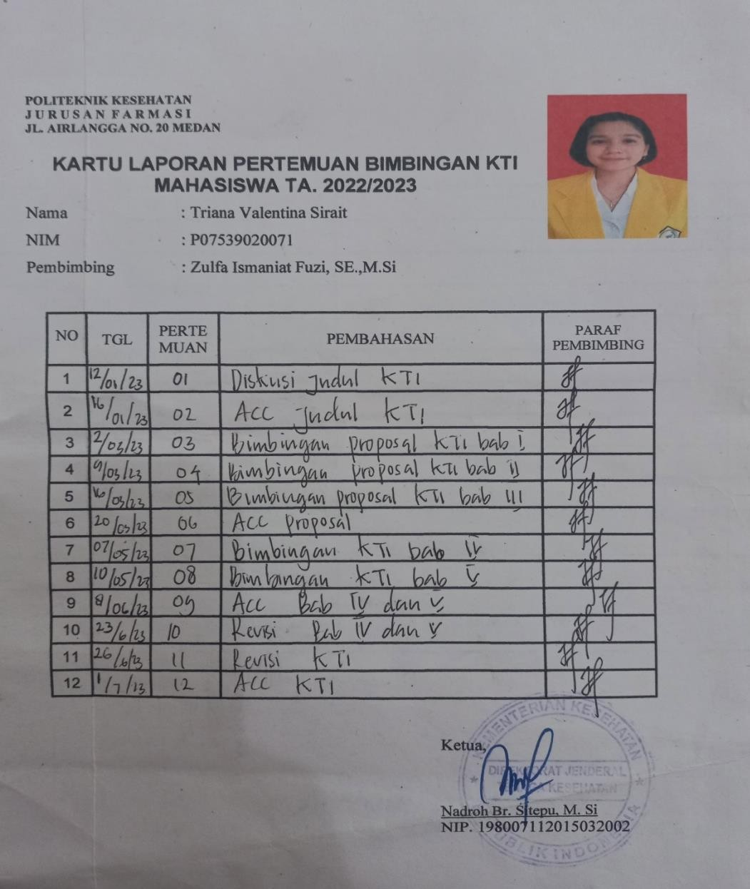

## Lampiran 13 Brosur

